|  |  |  |
| --- | --- | --- |
|  |  |  |
| МИНОБРНАУКИ РОССИИ | | |
| Федеральное государственное бюджетное образовательное учреждение  высшего образования  **«МИРЭА – Российский технологический университет»**  **РТУ МИРЭА** | | |

Институт Информационных технологий

Кафедра Инструментального и прикладного программного обеспечения

**ОТЧЕТ ПО ПРАКТИЧЕСКИМ РАБОТАМ №1-10**

**по дисциплине**

«Настройка и администрирование сервисного программного обеспечения»

|  |  |
| --- | --- |
| Выполнил студент группы ИКБО-36-22 | Утенков Ю. Ю. |
| Принял ассистент | Зарипов Е.А. |

|  |  |  |
| --- | --- | --- |
| Практиечские работы выполнены | «__»_______2024 г. | *(подпись студента)* |
|  |  |  |
| «Зачтено» | «__»_______2024 г. | *(подпись руководителя)* |

Москва 2024 г.

**ОГЛАВЛЕНИЕ**

ПРАКТИЧЕСКАЯ РАБОТА №1 3

ПРАКТИЧЕСКАЯ РАБОТА №2 8

ПРАКТИЧЕСКАЯ РАБОТА №3 25

ПРАКТИЧЕСКАЯ РАБОТА №4 41

ПРАКТИЧЕСКАЯ РАБОТА №5 49

ПРАКТИЧЕСКАЯ РАБОТА №6 57

ПРАКТИЧЕСКАЯ РАБОТА №7 66

ПРАКТИЧЕСКАЯ РАБОТА №8 83

ПРАКТИЧЕСКАЯ РАБОТА №9 99

ПРАКТИЧЕСКАЯ РАБОТА №10 106

СПИСОК ИСПОЛЬЗОВАННЫХ ИСТОЧНИКОВ 110

# **ПРАКТИЧЕСКАЯ РАБОТА №1**

Цель работы

Получить навыки по развертыванию приложения Docker.

Задание на практическую работу

1. Обратиться по адресу https://hub.docker.com/ и ознакомиться с

приложениями доступными для работы с Docker

1. Установить контейнер СУБД redis. Используя CLI контейнера,

запустить клиент redis-cli.

1. Ознакомиться с документацией по командам redis. Документация на СУБД https://redis.io/commands
2. В redis выполнить команды SET https://redis.io/commands/set и GET

https://redis.io/commands/get Создать 5 ключей со значениями с помощью SET и прочитать ключи со значениями с помощью GET.

1. Получение значения по ключу и его замена на новое.
2. Добавление строки к уже существующему значению.
3. Добавление числа и изменение его значения
4. Создание ключа со значением типа хеш-таблица.
5. Работа со множествами. Задействовать команды SADD, SDIFF, SMOVE, SPOP, SUNION, SREM
6. Работа с упорядоченными наборами. Задействовать команды ZADD, ZCOUNT, ZDIFF, ZPOPMAX, ZPOPMIN, ZUNION, ZMSCORE, ZLEXCOUNT
7. Из документации выбрать любые не использовавшиеся ранее 5 команд и задействовать их в работе.

**Выполнение задания**

В данной работе необходимо запустить контейнер с СУБД Redis. На Рисунках с 1.1–1.13 показан процесс настройки среды и запуска контейнера, с последующим использованием его возможностей.

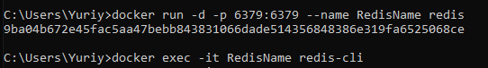

Рисунок 1.1 – Установка СУБД Redis



Рисунок 1.2 – Контейнер СУБД Redis

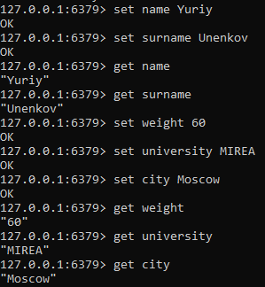

Рисунок 1.3 – Результат выполнения команд SET и GET

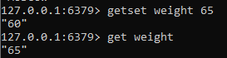

Рисунок 1.4 – Замена значения на новое

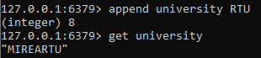

Рисунок 1.5 – Добавление строки к уже существующему изменению

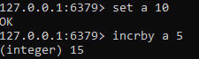

Рисунок 1.6 – Добавление числа и изменение его значения

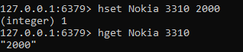

Рисунок 1.7 – Создание ключа со значением типа хеш-таблица

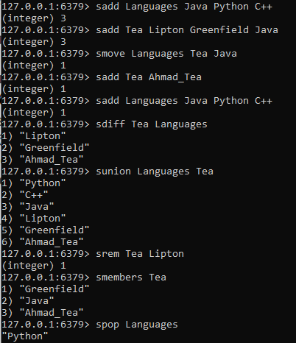

Рисунок 1.8 – Результат выполнения команд SADD, SDIFF, SMOVE, SPOP, SUNION, SREM

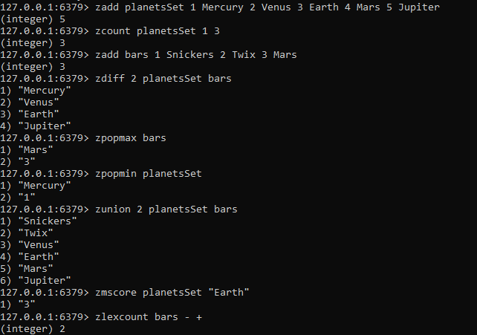

Рисунок 1.9 – Результат выполнения команд ZADD,

ZCOUNT, ZDIFF, ZPOPMAX, ZPOPMIN, ZUNION, ZMSCORE,

ZLEXCOUNT

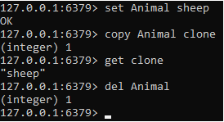

Рисунок 1.10 – Результат выполнения команд copy и del

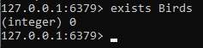

Рисунок 1.11 – Результат выполнения команды exists

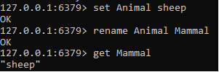

Рисунок 1.12 – Результат выполнения команды rename

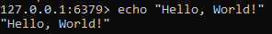

Рисунок 1.13 – Результат выполнения команды echo

Вывод

В ходе выполнения данной работы я узнал и научился пользоваться СУБД Redis через непосредственно Docker, высокопроизводительной системой управления базами данных, которая используется для хранения и обработки данных в памяти. Redis позволяет эффективно обрабатывать большие объемы данных и обеспечивает высокую доступность и отказоустойчивость. Изучил несколько команд для работы с данной СУБД.

# **ПРАКТИЧЕСКАЯ РАБОТА №2**

Цель работы

Получить навыки по развертыванию операционных систем Unix на основе Windows Subsystem для Linux в Windows 10.

Задание на практическую работу

Ознакомиться с операциями, производимыми в консоли установленной Linux системы и выполнить следующие команды:

Работа с документацией

1. Ознакомиться и выполнить команду man и опцию --help для любой

команды

2. Ознакомиться и выполнить команду whatis

3. Ознакомиться и выполнить команду whereis

Работа с текстом

4. Ознакомиться и выполнить команды more и less

5. Ознакомиться и выполнить команды head и tail

6. Ознакомиться и выполнить команду grep

7. Ознакомиться и выполнить команды sort

8. Ознакомиться и выполнить команды wc

9. Ознакомиться и выполнить команды diff

10.Отредактировать текстовый файл с помощью редакторов nano и vi

Работа с процессами

11.Ознакомиться и выполнить команду kill

12.Ознакомиться и выполнить команду ps

13.Ознакомиться и выполнить команды top и htop. Посмотреть список

запущенных процессов в операционной системе

14.Ознакомиться и выполнить команду time

Команды пользователя

15.Установить приложение используя команду sudo

16.Запустить приложение используя команду sudo

17.Ознакомиться и выполнить команду apt-get (с применением команды

sudo)

18.Ознакомиться и выполнить команду date

19.Ознакомиться и выполнить команду uname

20.Ознакомиться и выполнить команду uptime

21.Ознакомиться и выполнить команду sleep

Управление пользователями

22.Ознакомиться и выполнить команды useradd, userdel и usermod

23.Ознакомиться и выполнить команду passwd

Работа с сетью

24.Ознакомиться и выполнить команду ip

25.Ознакомиться и выполнить команду ping

26.Ознакомиться и выполнить команду nethogs

27.Ознакомиться и выполнить команду traceroute

28.Ознакомиться и выполнить команду hostname

Работа с файлами

29.Ознакомиться и выполнить команду pwd.

30.Ознакомиться и выполнить команду ls. Добавить параметры для этой

команды -la. Выполнить эту же команду с параметрами -l и -a отдельно. Объяснить полученный результат

31.Ознакомиться и выполнить команду cd

32.Ознакомиться и выполнить команды mkdir и rmdir

33.Ознакомиться и выполнить команду rm

34.Ознакомиться и выполнить команду touch

35.Ознакомиться и выполнить команду cp

36.Ознакомиться и выполнить команду mv

37.Ознакомиться и выполнить команду locate

38.Ознакомиться и выполнить команду cat

39.Ознакомиться и выполнить команду df

40.Ознакомиться и выполнить команду du

41.Ознакомиться и выполнить команду tar

42.Ознакомиться и выполнить команды zip и unzip

43.Ознакомиться и выполнить команду chmod

44.Ознакомиться и выполнить команду chown

45.Ознакомиться и выполнить команду file

46.Ознакомиться и выполнить команду find

Работа с системой

47.Ознакомиться и выполнить команду clear

48.Ознакомиться и выполнить команду halt

49.Ознакомиться и выполнить команду reboot

50.Ознакомиться и выполнить команды mount и umount

Убедиться в работоспособности установленных операционных систем и

продемонстрировать работу преподавателю.

Выполнение задания

В данной работе необходимо научиться и понять различные команды bash, для этого можно установить контейнер bash из Docker, можно просто выполнять действия в Ubuntu. На Рисунках с 2.1–2.39 показано использование всех команды из bash.

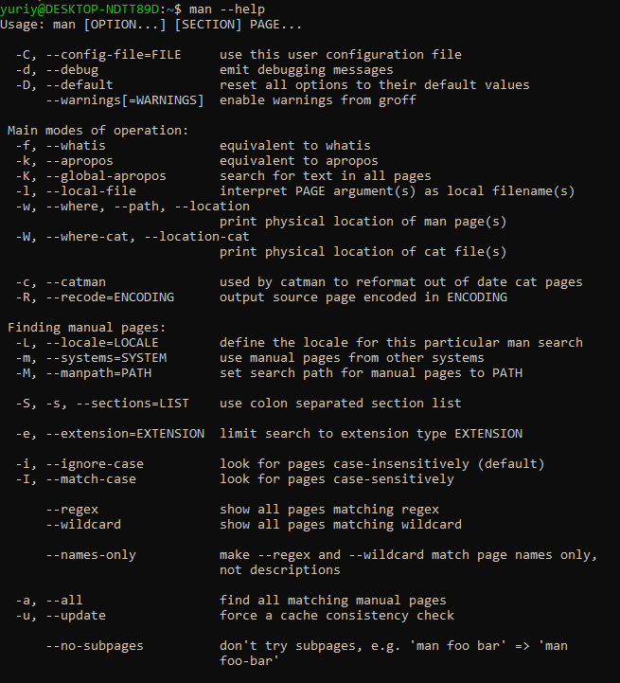

Рисунок 2.1 – Результат выполнения команды man с опцией –help

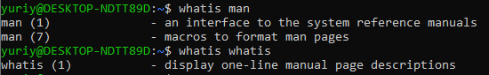

Рисунок 2.2 – Результат выполнения команды whatis

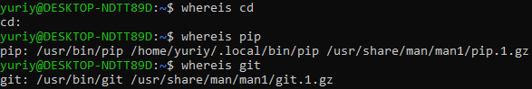

Рисунок 2.3 – Результат выполнения команды whereis

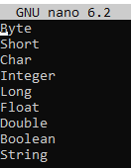

Рисунок 2.4 – Содержимое файла

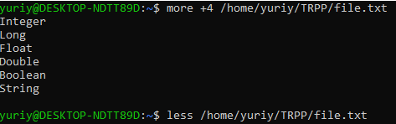

Рисунок 2.5 – Результат выполнения команды more и less

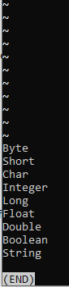

Рисунок 2.6 – Результат выполнение команды less

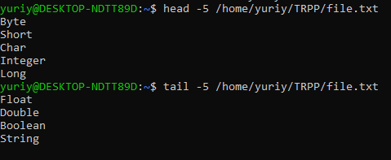

Рисунок 2.7 – Результат выполнения команд head и tail

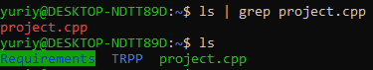

Рисунок 2.8 – Результат выполнения команды grep

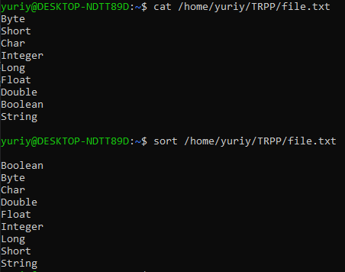

Рисунок 2.9 – Результат выполнения команды sort

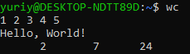

Рисунок 2.10 – Результат выполнения команды wc

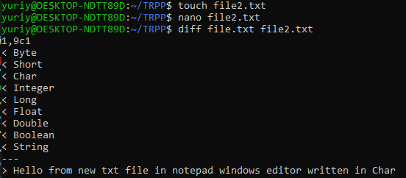

Рисунок 2.11 – Результат выполнения команды diff

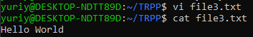

Рисунок 2.12 – Результат записи информации через редактор vi

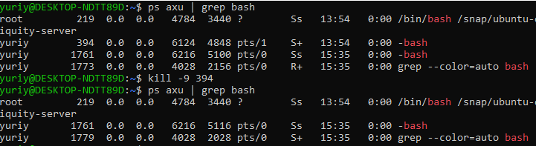

Рисунок 2.13 – Результат выполнения команды kill

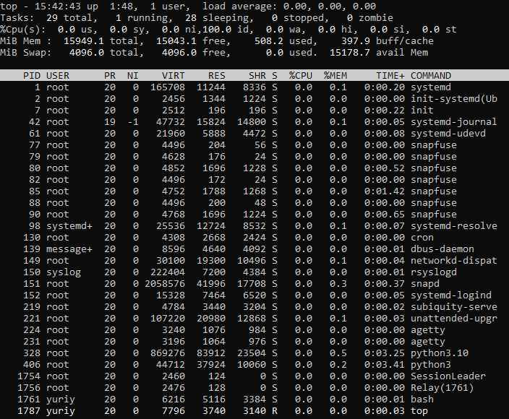

Рисунок 2.14 – Результат выполнения команды top

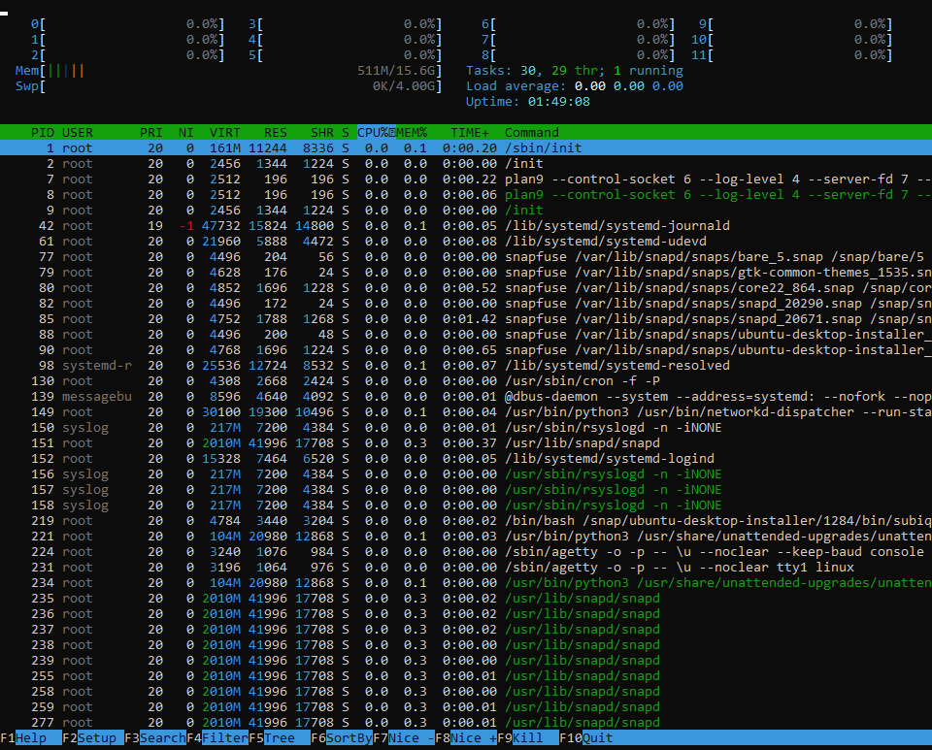

Рисунок 2.15 – Результат выполнения команды htop

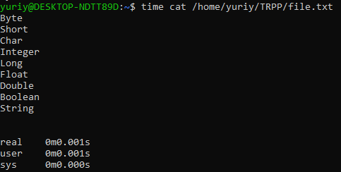

Рисунок 2.16 – Результат выполнения команды time для команды cat

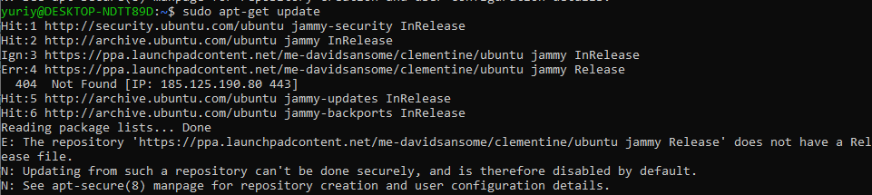

Рисунок 2.17 – Обновление пакетов для приложения с помощью apt-get

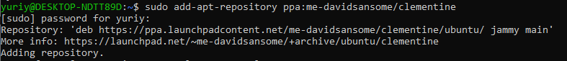

Рисунок 2.18 – Процесс установки приложения clementine



Рисунок 2.19 – Открытие приложения clementine

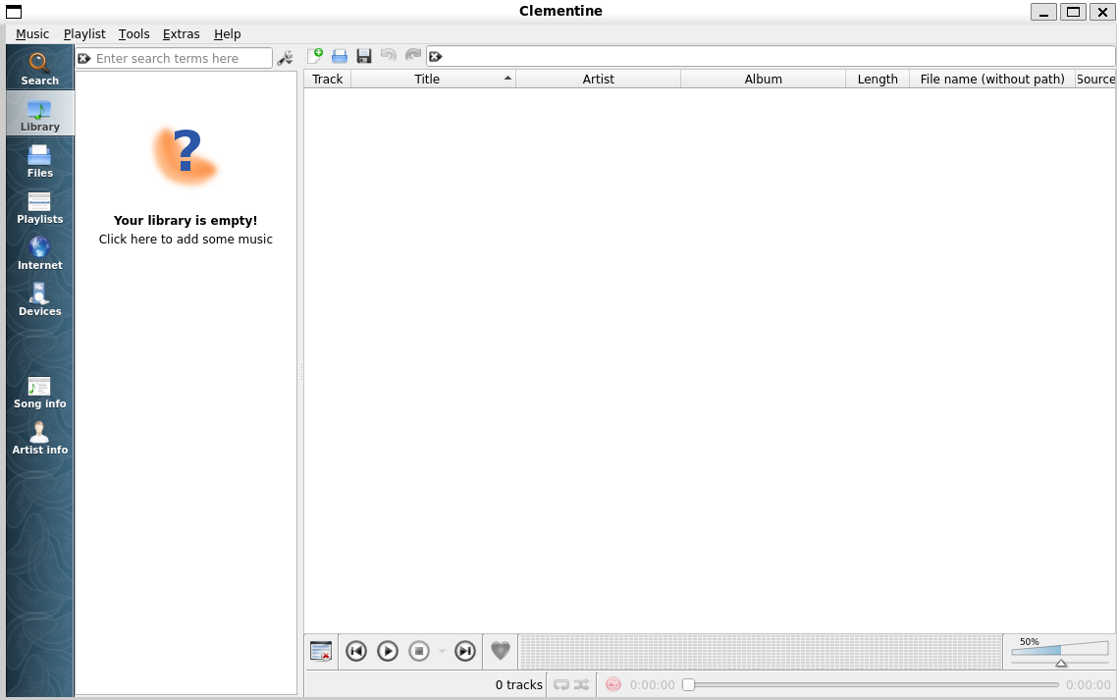

Рисунок 2.20 – Приложение clementine

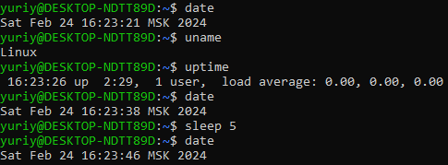

Рисунок 2.21 – Результат выполнения команд date, uname, uptime, sleep

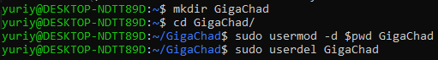

Рисунок 2.22 – Результат выполнения команд useradd, usermod, userdel

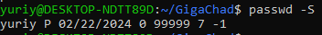

Рисунок 2.23 – Результат выполнения команды passwd

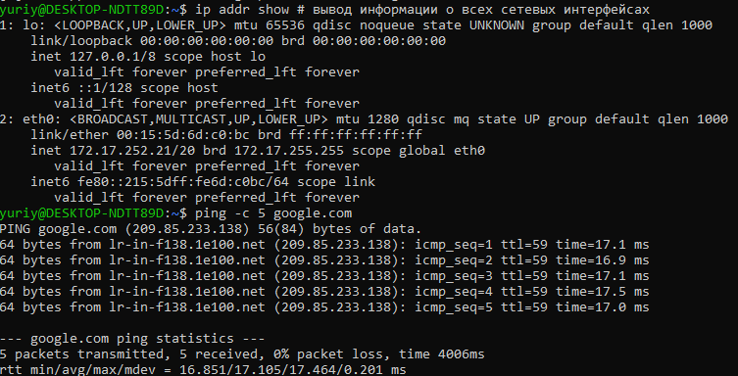

Рисунок 2.24 – Результат выполнения команд ip и ping

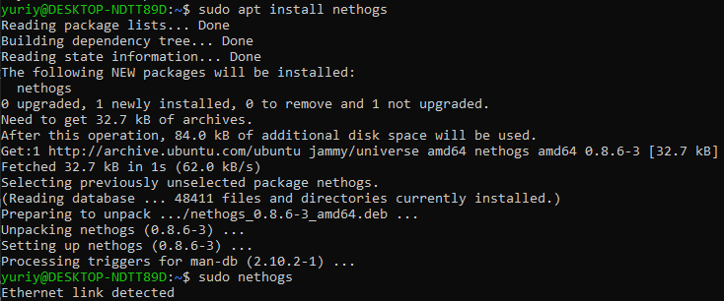

Рисунок 2.25 – Установка команды nethogs

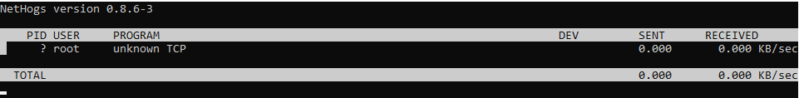

Рисунок 2.26 – Результат выполнения команды nethogs

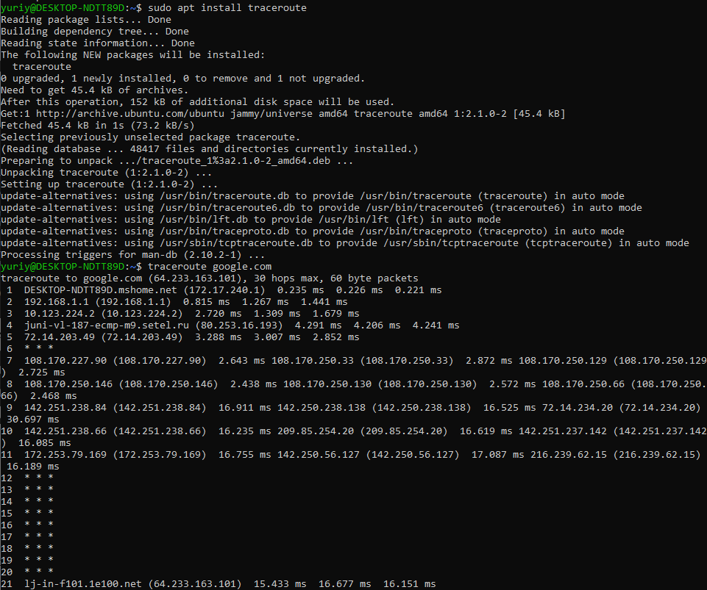

Рисунок 2.27 – Установка и выполнение команды traceroute

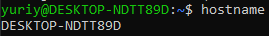

Рисунок 2.28 – Результат выполнения команды hostname

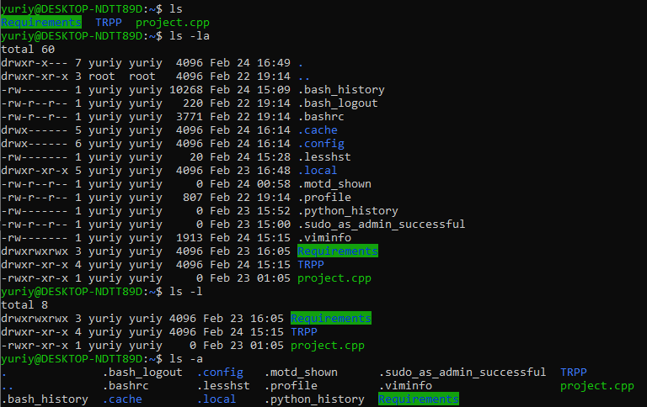

Рисунок 2.29 – Результат выполнения команды ls с параметрами -la, -l, -a

В случае команды ls -la выводится полная информация всех файлов, скрытых в том числе. Команда ls -l выводит полную информацию о файлах, без скрытых, а ls -a выводит просто информацию о всех файлах, в том числе и скрытых, но без полного объёма информации.

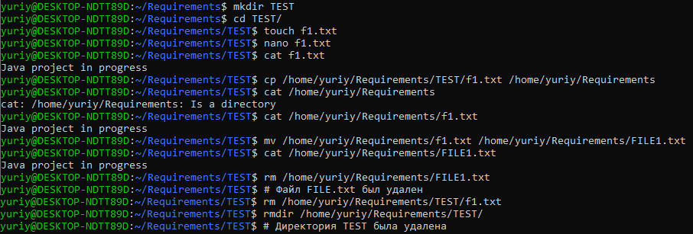

Рисунок 2.30 – Результат выполнения команд mkdir, cd, touch, nano, cat, cp, mv, rm, rmdir

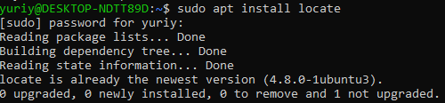

Рисунок 2.31 – Установка команды locate

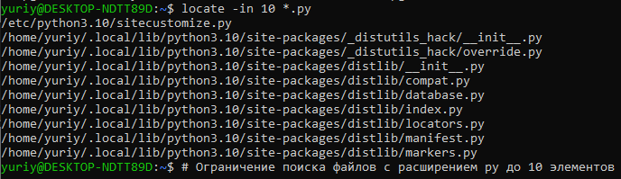

Рисунок 2.32 – Результат выполнения команды locate

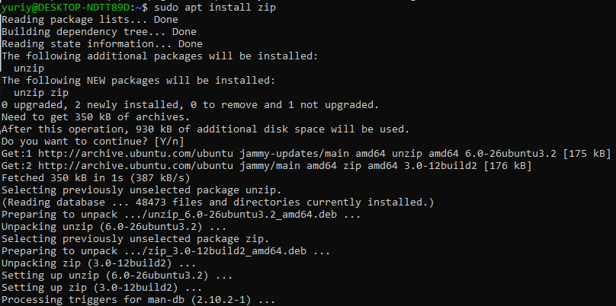

Рисунок 2.33 – Установка команды zip

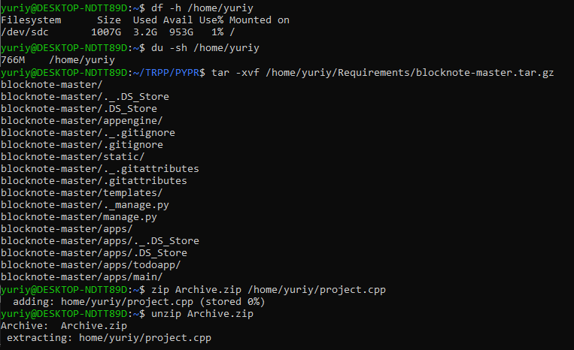

Рисунок 2.34 – Результат выполнения команд df, du, tar, zip, unzip

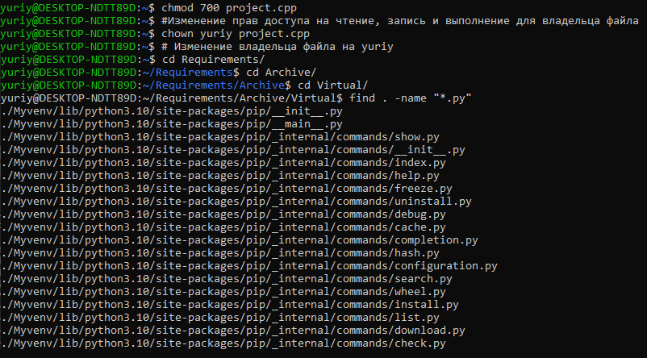

Рисунок 2.35 – Результат выполнения команд chmod, chown, file, find

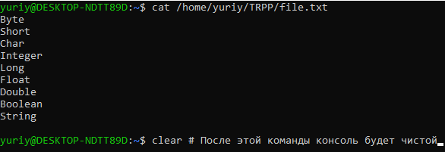

Рисунок 2.36 – Результат выполнения команды clear



Рисунок 2.37 – Команда halt



Рисунок 2.38 – Команда reboot

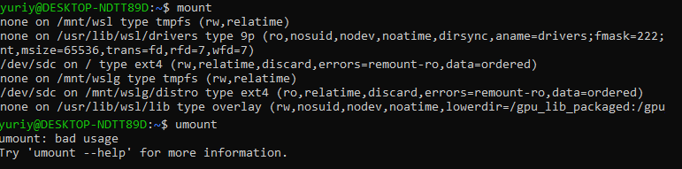

Рисунок 2.39 – Результат выполнения команд mount и umount

Вывод

В ходе выполнения данной объёмной работы было получено достаточное количество новых знаний об устройстве bash и его командах, управление процессами, временем работы каких-либо алгоритмов, скачивание и запуск приложений через терминал.

# **ПРАКТИЧЕСКАЯ РАБОТА №3**

Цель работы

Получить навыки по запуску Linux-приложений в Windows 10, а также запуску Windows-приложений из ОС Linux.

Задание на практическую работу

1. Проверить версию команды curl.

2. Открыть 10 URL различных ресурсов и ознакомиться с полученными данными.

3. Осуществить загрузку файла с помощью команды curl оригинальным именем, опция -O. Скачать одной командой 3 файла с опцией -О.

4. Осуществить загрузку с 3 ftp-серверов (например, производителей

компьютерного оборудования HP, Asus, MSI, Lenovo, Dell) файлы

(например, драйверы).

5. Осуществить загрузку файла с помощью команды curl и сохраните файл под другим именем, опция -o. Скачайте три файла с опцией -o для

сохранения файлов с определенным именем.

6. Сохранить какое-либо изображение используя опцию -OL

Сохраните 3 изображения используя опцию -OL (можно сохранить каждое изображение по отдельности).

7. Посмотреть для 5 URL какие файлы cookie загружаются на компьютер

8. Выполнить команду curl с опцией -L. Сравнить вывод без этой опции.

Объяснить полученный результат вывода.

9. Получить заголовки сайтов 10 URL командой curl, опция -I.

10. Составить (а при наличии тестового сервера и отправить) POST-запросы используя команду curl, в виде списка имя=значение, и в виде JSON, для 3 URL, опция -d.

11. Использовать авторизацию для 3 URL, опция -u.

12. Перенаправить запрос с localhost на URL (эквивалентно прописыванию в /etc/hosts), сделать для 3 URL. Для каждого URL свое перенаправление отдельной командой., опция –resolve.

13. Вывести время работы команды для конкретного URL. Повторить команду 3 раза на одном URL. Выполнить такую же операцию для 5 различных URL, опция -w.

14. Для 3 URL осуществить имитацию определенного браузера, опция -A.

15. Отправить файлы cookie при скачивании дистрибутива. По умолчанию при запросе ресурса с помощью curl файлы cookie н отправляются и не сохраняются. Чтобы отправить файлы cookie на сервер, необходимо использовать опцию -b за которой следует имя файла, содержащего файлы cookie, или строку.

16. Выполнить команду по загрузке rpm-файла Oracle Java JDK jdk- 10.0.2_linux-x64_bin.rpm без отправки cookie. Сравнить скачанные файлы и объяснить полученный результат.

17. Самостоятельно выбрать ранее не использовавшиеся 5 опций команды curl. Выполнить команды и объяснить полученный результат.

Выполнение задания

В данной работе необходимо изучить взаимодействия из терминала с интернетом, посредством HTTP протокола, для получения, скачивания, информирования какой-либо информации или серверов. Для данных целей нужно будет разобраться с командой curl с её флагами для выполнения данной практической работы. На Рисунках 3.1–3.26 показано, как можно выполнить все вышепоставленные задачи из данной практической работы.

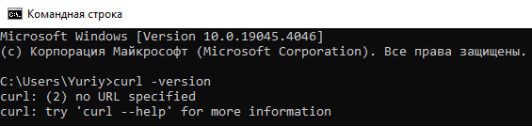

Рисунок 3.1 – Результат выполнения команды curl -version

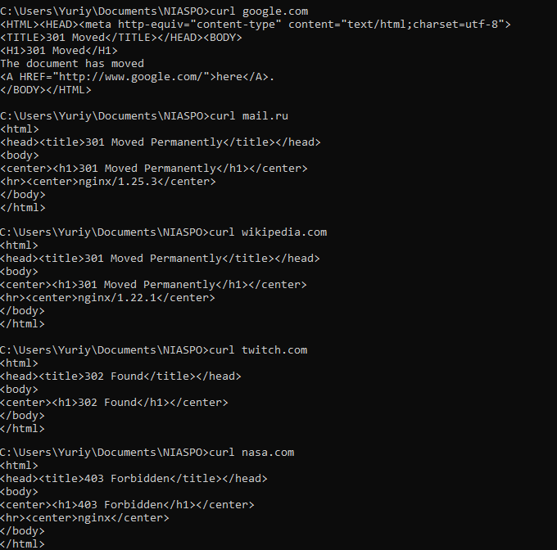

Рисунок 3.2 – Открытие 5 URL различных ресурсов

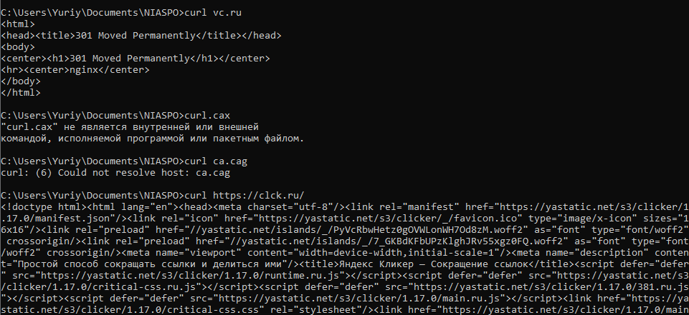

Рисунок 3.3 – Открытие 2 URL различных ресурсов

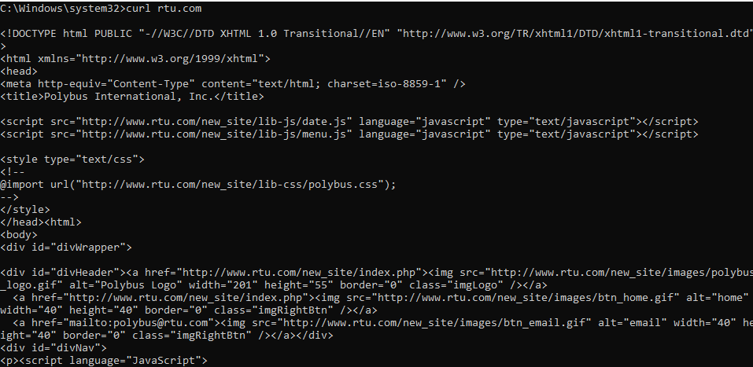

Рисунок 3.4 – Открытие URL rtu.com

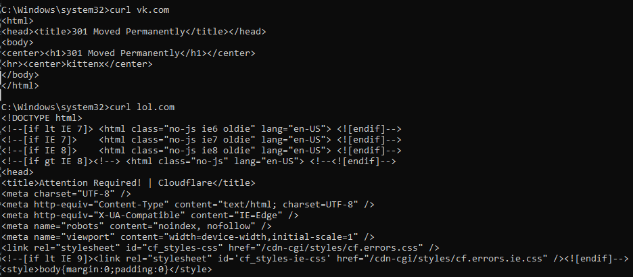

Рисунок 3.5 – Открытие 2 URL различных ресурсов

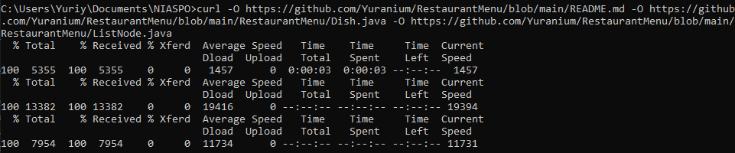

Рисунок 3.6 – Результат скачивания трёх файлов с помощью curl -O

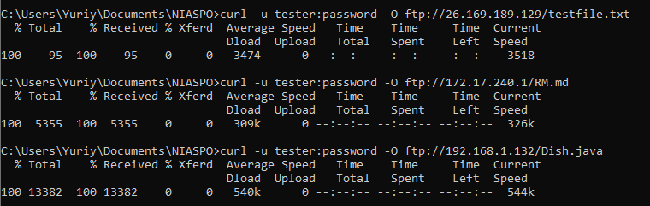

Рисунок 3.7 – Загрузка трёх файлов с трёх ftp-серверов

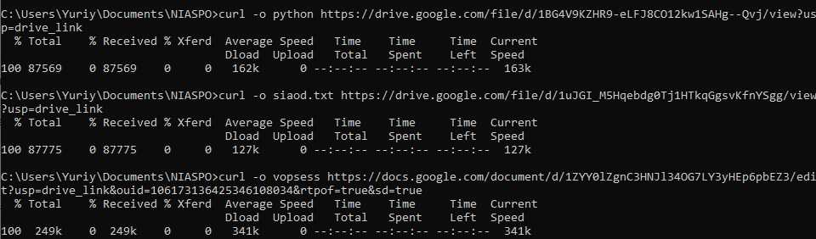

Рисунок 3.8 – Загрузка трёх файлов с помощью curl -o

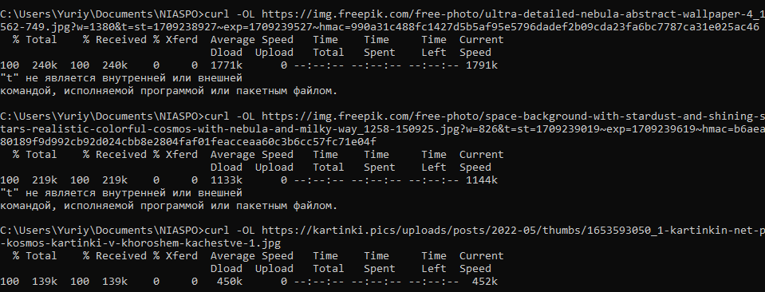

Рисунок 3.9 – Скачивание трёх изображений с помощью curl -OL

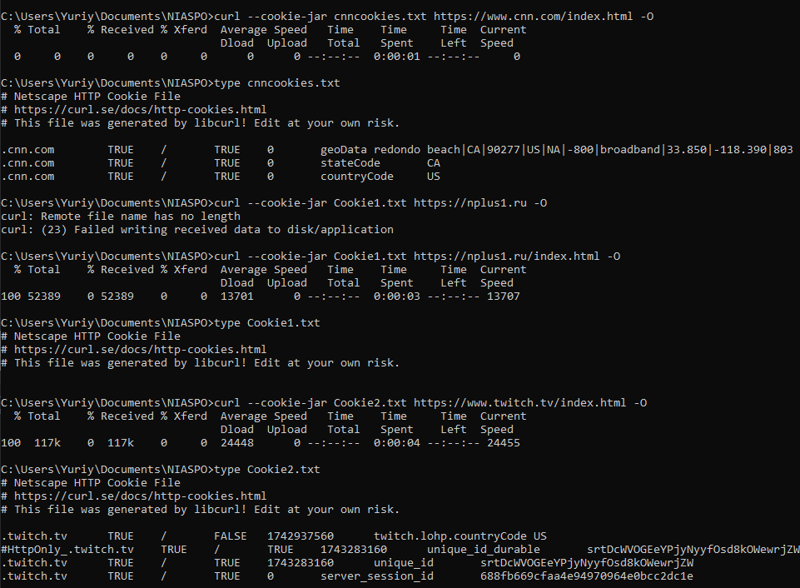

Рисунок 3.10 – Cookie файлы трёх разных сайтов

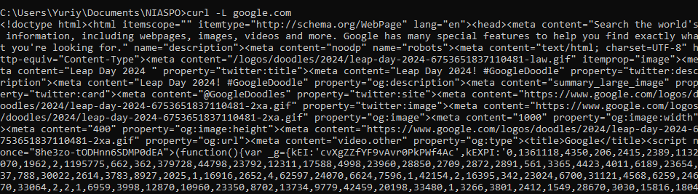

Рисунок 3.11 – Результат выполнения команды curl с опцией -L

Когда используется команда curl без опций, вывод получается только главной страницы без перенаправления. В случае команды curl с опцией -L, отображается уже конечная страница URL со всеми перенаправлениями. Например, если идёт запрос страницы A, которая перенаправляет на страницу B, а затем страница B перенаправляет на страницу C, curl -L автоматически пойдет за всеми этими перенаправлениями и покажет содержимое страницы C.

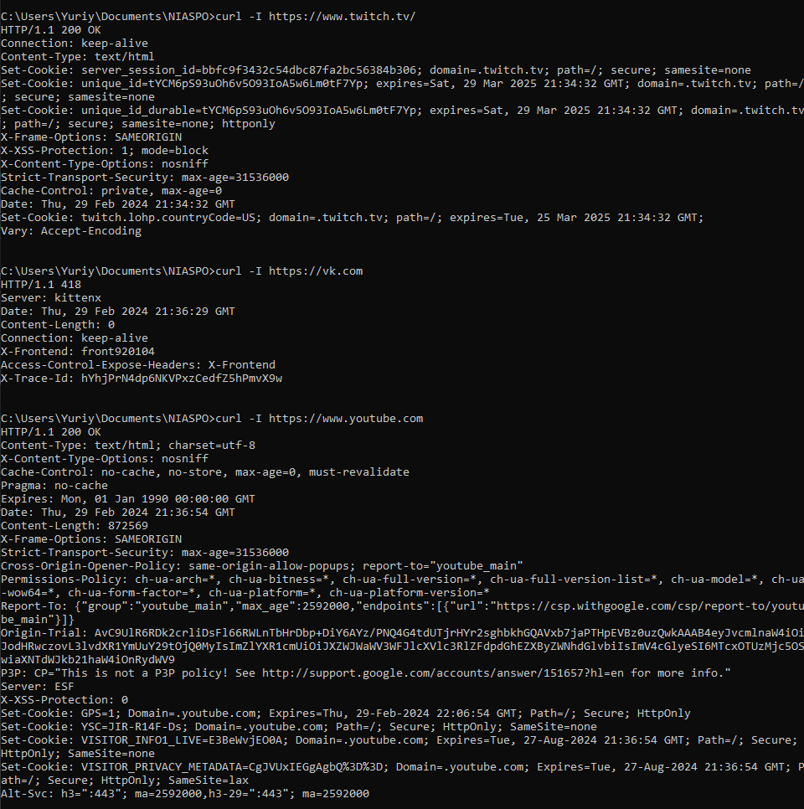

Рисунок 3.12 – Заголовки сайтов, часть 1

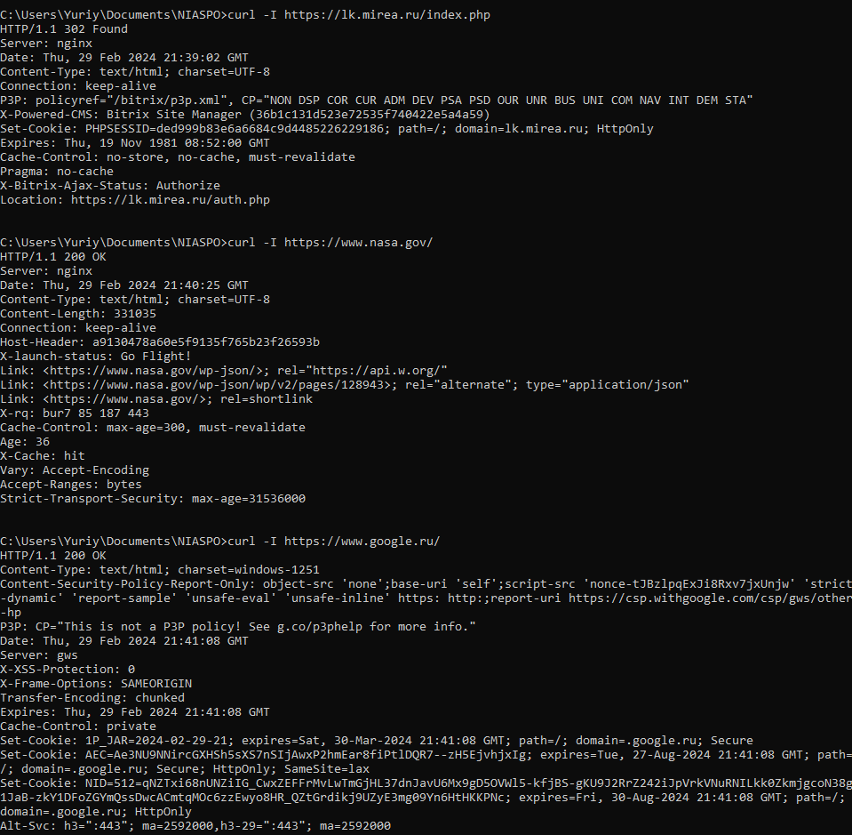

Рисунок 3.13 – Заголовки сайтов, часть 2

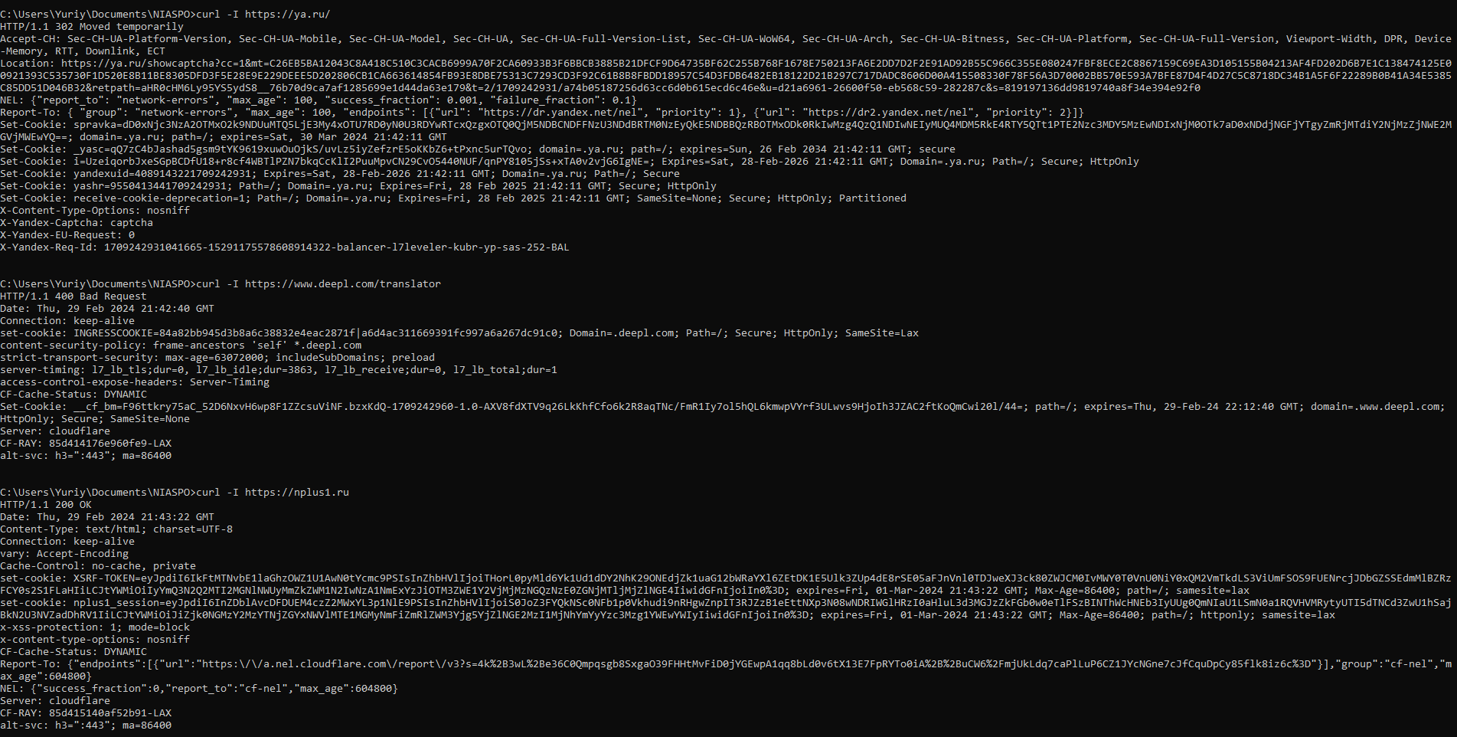

Рисунок 3.14 – Заголовки сайтов, часть 3

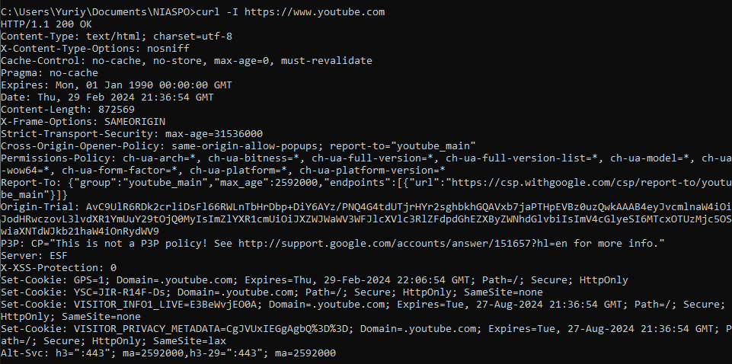

Рисунок 3.15 – Заголовки сайтов, часть 4

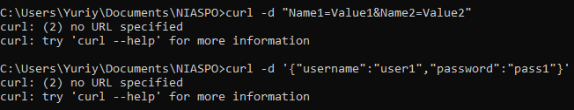

Рисунок 3.16 – Составление POST-запроса в виде списка имя=значение, и в виде JSON для трёх URL

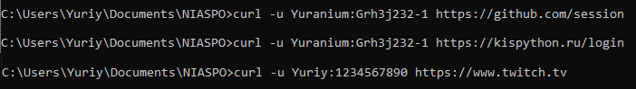

Рисунок 3.17 – Использование авторизации

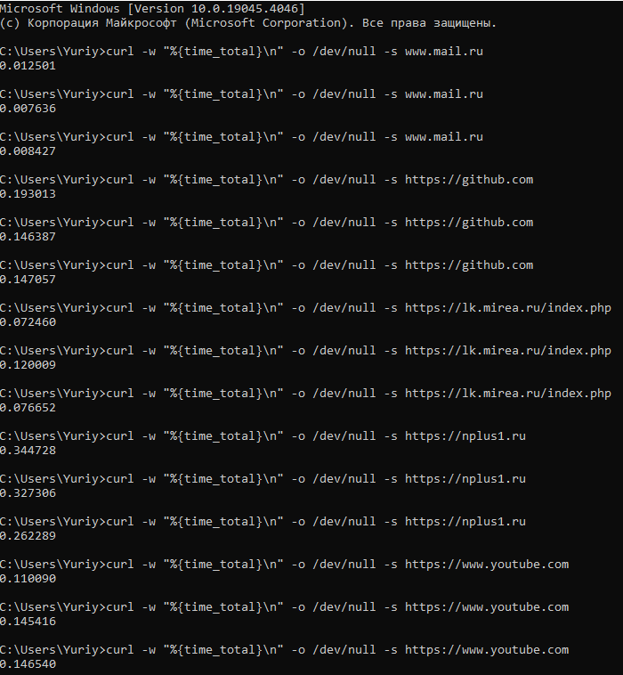

Рисунок 3.18 – Время работы команды для конкретных URL

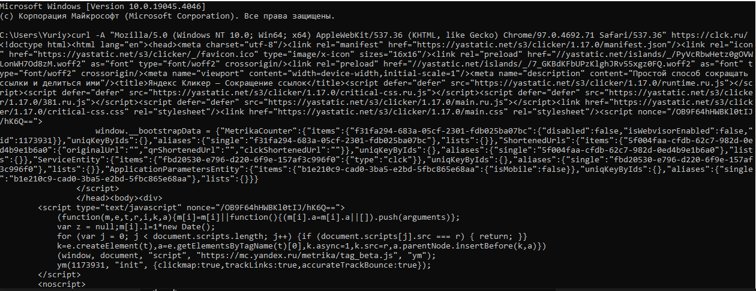

Рисунок 3.19 – Имитация определенного браузера, часть 1

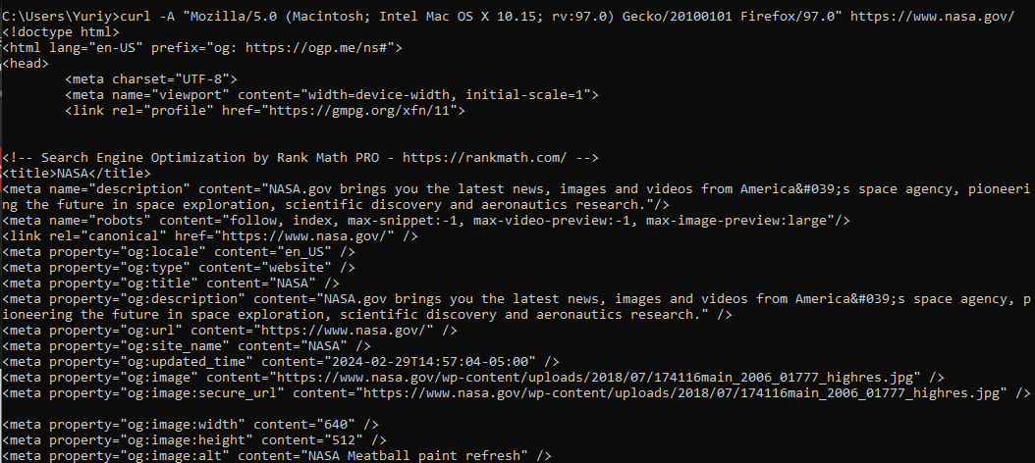

Рисунок 3.20 – Имитация определенного браузера, часть 2

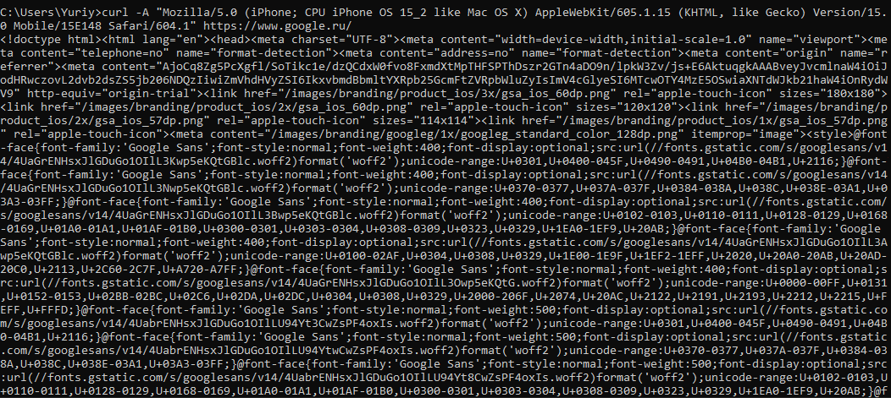

Рисунок 3.21 – Имитация определенного браузера, часть 3

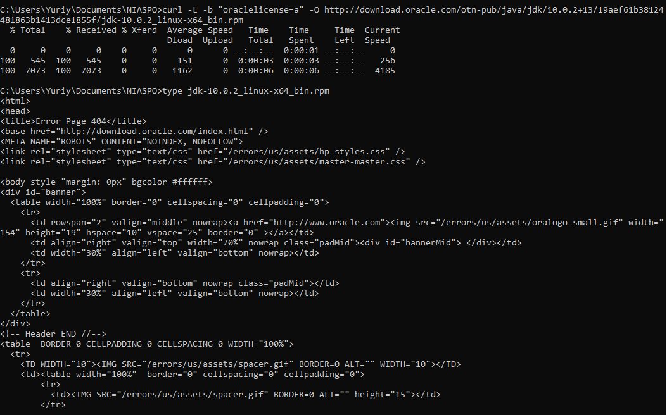

Рисунок 3.22 – Отправка файла cookie при скачивании дистрибутива oracle

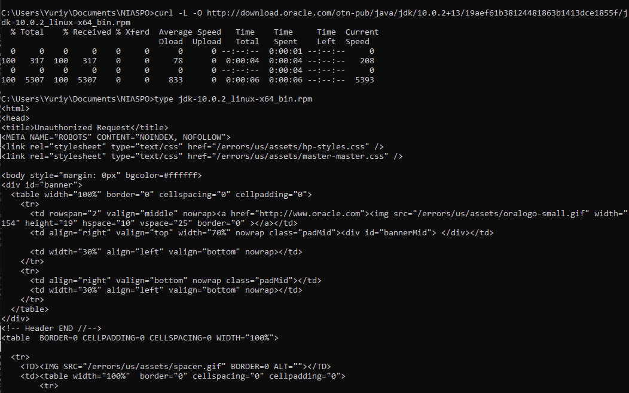

Рисунок 3.23 – Отправка файла cookie при скачивании дистрибутива oracle

Как можно заметить при отправке запроса на скачивание дистрибутива без указания cookie файла, сервер отвечает “Несанкционированный доступ”, в то время, если отправить с cookie файлом, такого сообщения не возникает.

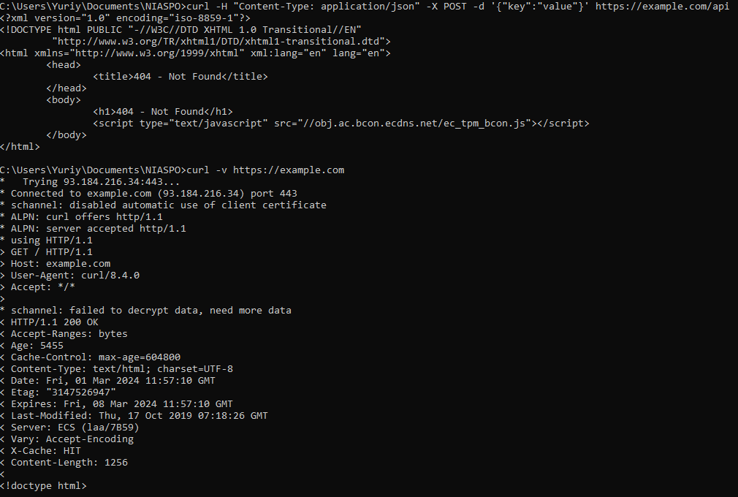

Рисунок 3.24 – Команда curl с опциями -H и -v

Команда curl -H позволяет создавать заголовки, а команда curl -v выводит подробную информацию о запросе и ответе, включая заголовки.

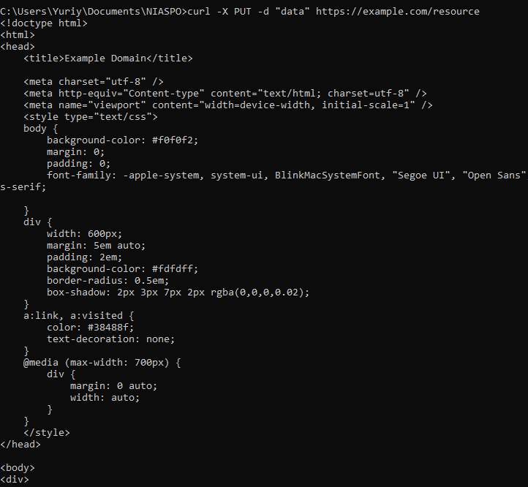

Рисунок 3.25 – Команда curl с опцией -X

Команда curl -X отправит PUT-запрос на https://example.com/resource, передавая данные data.

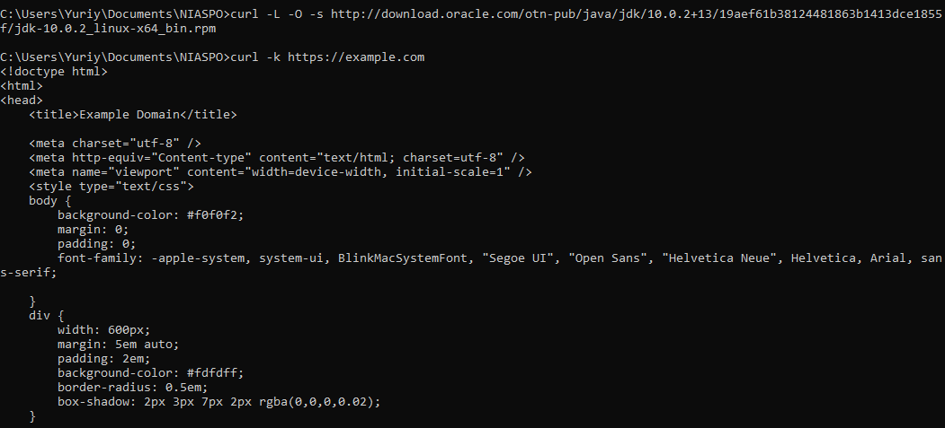

Рисунок 3.26 – Команда curl с опцией -s и -k

Команда с опцией -s позволяет не выводить в консоль индикатор процесса загрузки, а команда curl с опцией -k позволяет игнорировать SSL-сертификат.

Вывод

В ходе выполнения данной работы, я научился выполнять запросы на удалённые сервера, в том числе подключаться к ftp серверам. Скачивать данные и загружать их на сервера, производить авторизацию и отправлять POST-запросы.

# **ПРАКТИЧЕСКАЯ РАБОТА №4**

Цель работы

Получить навыки по запуску Linux-приложений в Windows 10, а также запуску Windows-приложений из ОС Linux.

Задание на практическую работу

Ознакомиться и выполнить команды в командной строке Windows 10,

а также повторить действия в WSL2 (в Linux). Для выполнения работ понадобится командный интерпретатор cmd. После запуска cmd помощью команды cd переместиться в удобный каталог для работы (там где удобнее хранить временные файлы, например, c:\temp, например, cd c:\temp). Все выполняемые команды проверить на работоспособность и привести в отчете.

1. Проверить версию команды ssh

2. Подключиться к localhost (в среде Windows 10).

3. Используя команду tar –version проверьте версию архиватора tar. Используя команду tar /? посмотрите краткую справку. С помощью

команды tar --help посмотрите подробную справку. Заархивируйте

несколько файлов в архив. Разархивируйте полученный архив.

Заархивируйте директорию. Разархивируйте полученный архив.

4. С помощью команды scp осуществить копирование трех файлов (каждый файл отдельно) через ssh c localhost на Windows 10 машину. Этой же командой и в этой же среде скопировать директорию. Скопируйте архив, а затем разархивируйте архив на новом месте.

5. С помощью команды scp осуществить копирование трех файлов (каждый файл отдельно) через ssh c Windows 10 машины на localhost. Этой же командой и в этой же среде скопировать директорию. Скопируйте архив, а затем разархивируйте архив на новом месте.

6. Используя WSL2 (среду Linux), подключиться посредством SSH к машине Windows 10. Если SSH (клиент или сервер) в Linux не установлен, следует осуществить установку.

7. С помощью команды scp осуществить копирование трех файлов (каждый файл отдельно) через ssh из среды Linux на Windows 1 машину. Этой же командой и в этой же среде скопировать директорию. Скопируйте архив, а затем разархивируйте архив на новом месте.

8. С помощью команды scp осуществить копирование трех файлов (каждый файл отдельно) через ssh c Windows 10 машины в среду Linux Этой же командой и в этой же среде скопировать директорию Скопируйте архив, а затем разархивируйте архив на новом месте.

9. С помощью команды sftp осуществить подключение к localhost (в нашем случае это будет remote host по отношению к нашей локальной машине). Ознакомиться с командами sftp, используя команду help Вывести версию sftp командой version. С помощью команды ge загрузить с remote host на localhost три файла. С помощью команды pu отправить с локальной машины на remote host три файла. Убедиться по всем командам, что копирование прошло корректно. В sftp доступна команда ls.

10. Осуществить подключение из WSL2 (Linux), используя команду sftp к Windows 10. Выполнить sftp-команды put и get (переслать три файла по направлению Windows 10.

11. Осуществить подключение из Windows 10 используя команду sftp к WSL2 (Linux). Выполнить sftp-команды put и get (переслать три файла по направлению WSL2 (Linux)

12. Самостоятельно выбрать ранее не использовавшиеся 2 опции каждой из команд scp, sftp, tar. Выполнить команды в среде Linux и Windows 10 с этими опциями и объяснить полученный результат.

13. Попробуйте скопировать файл со следующего ресурса (или любого другого удаленного доступного для работы ресурса) командами scp, sftp.

<ftp://ftp.hp.com:21/pub/softpaq/sp40001/sp40001.cva> Объясните полученный результат по отношению к команде curl. Попробуйте скопировать этот же файл командой ftp (в среде Linux и Windows 10).

Выполнение задания

SSH (Secure Shell) — это протокол, используемый для безопасного удаленного доступа к различным системам, таким как Linux, Windows и Mac. Он шифрует всю передаваемую информацию по сети, обеспечивая безопасность данных пользователя на сервере. SSH используется для удаленного управления данными, запуска служебных команд и работы в консольном режиме с базами данных. Для установления SSH-соединения необходимы два компонента: SSH-сервер и SSH-клиент. Сервер прослушивает определенный порт (по умолчанию 22) и при успешной аутентификации предоставляет доступ пользователю [**4**](https://habr.com/ru/articles/724762/).

Чтобы использовать SSH в bash, нужно использовать команду ssh с указанием имени пользователя и адреса удаленного хоста. Если же моё локальное имя пользователя совпадает с таким же именем пользователя на удаленной системе, можно использовать просто ssh remote_host. После подключения, возможно, потребуется подтвердить вашу личность с помощью пароля. Для завершения сеанса SSH и возврата в локальную оболочку, нужно использовать команду exit. В данной работе показано, как можно работать с SSH непосредственно на локальной машине. На Рисунках 4.1–4.18 показана работа с SSH и ключами для безопасного подключения куда-либо.

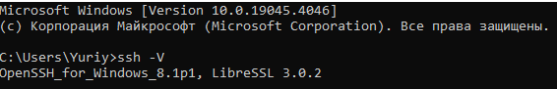

Рисунок 4.1 – Результат выполнения команды ssh -V

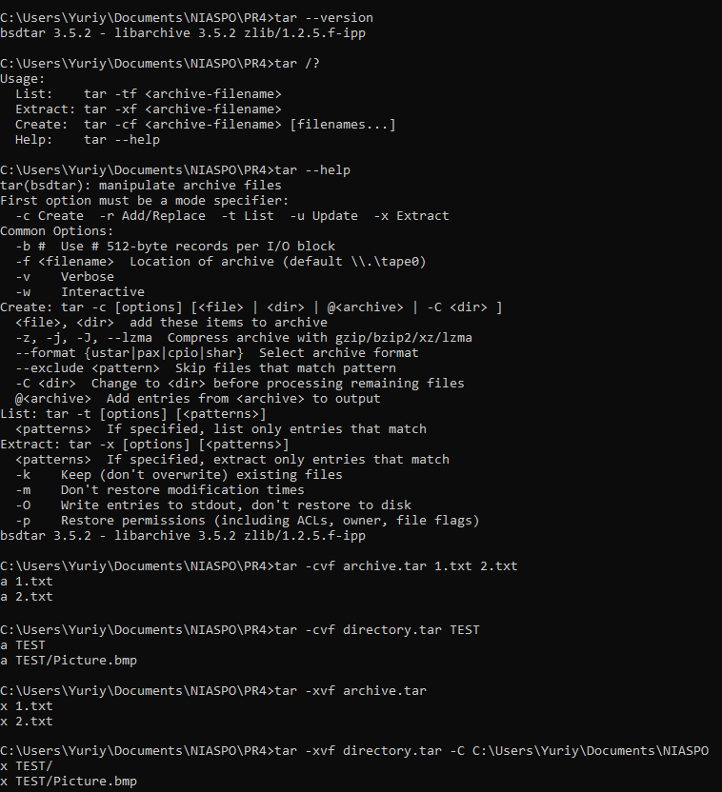

Рисунок 4.2 – Результат архивации файла и директории и разархивации их

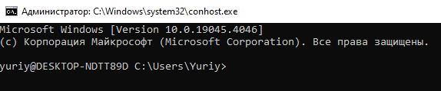

Рисунок 4.3 – Подключение к localhost в среде Windows 10

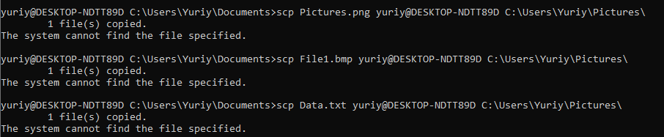

Рисунок 4.4 – Копирование трёх файлов с localhost

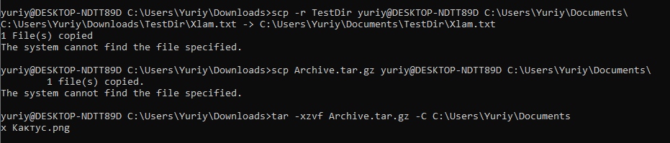

Рисунок 4.5 – Копирование директории, архива, разархивирование архива

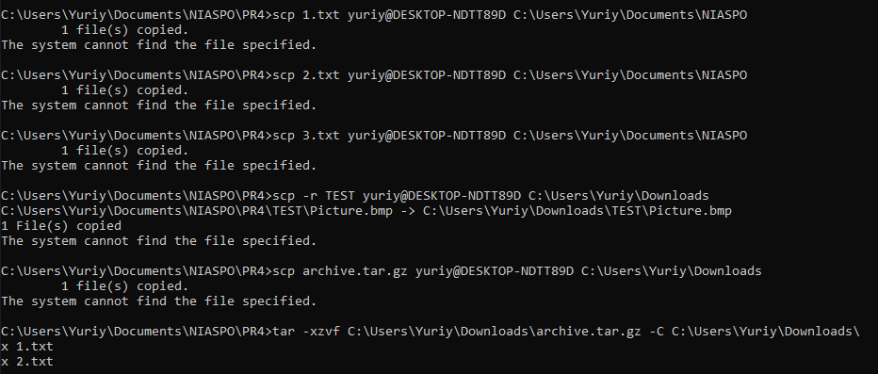

Рисунок 4.6 – Результат выполнения команды scp для загрузки на localhost

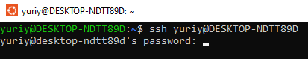

Рисунок 4.7 – Подключение к Windows 10 с помощью SSH через WSL

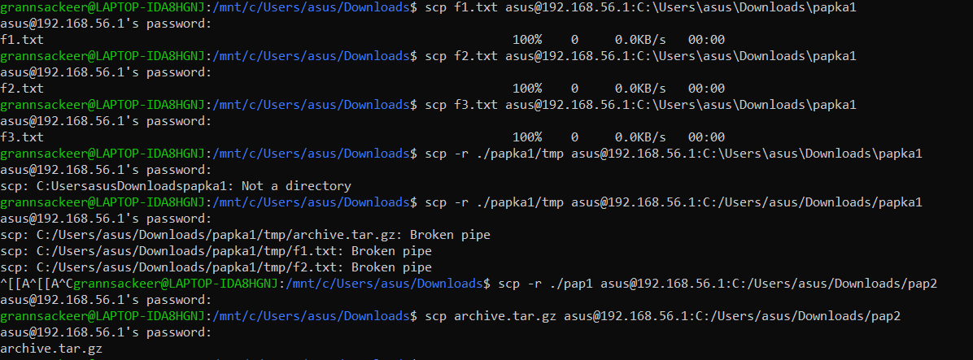

Рисунок 4.8 – Копирование директории, архива, разархивирование архива

Из среды Linux на Windows 10

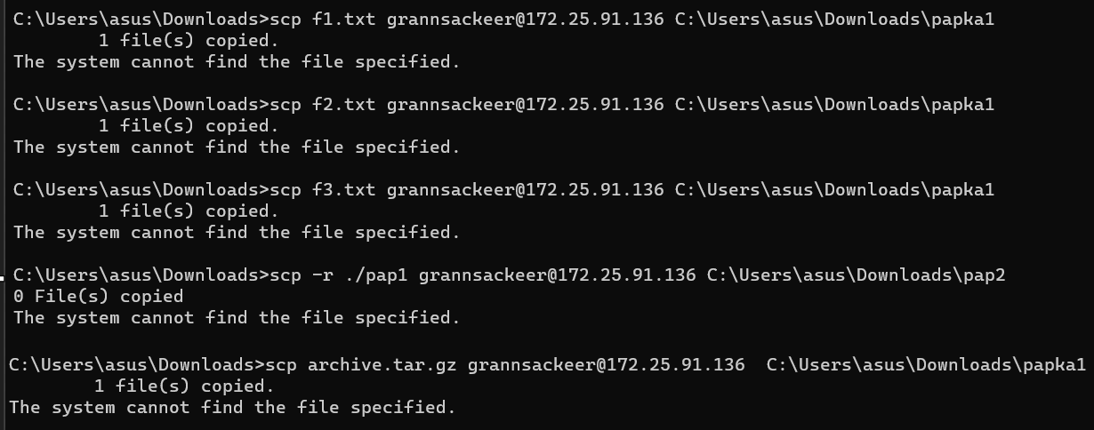

Рисунок 4.9 – Копирование директории, архива, разархивирование архива

Из среды Windows 10 на Linux

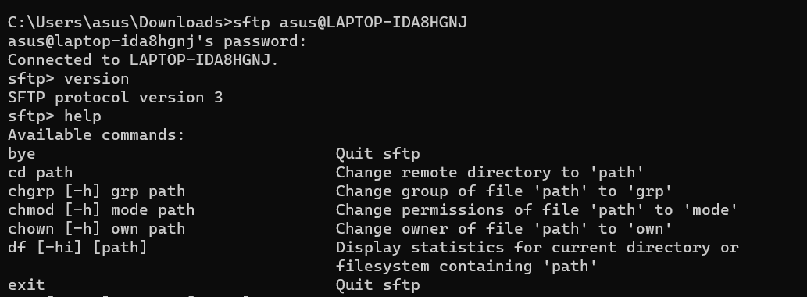

Рисунок 4.10 – Выполнение команды sftp с опциями

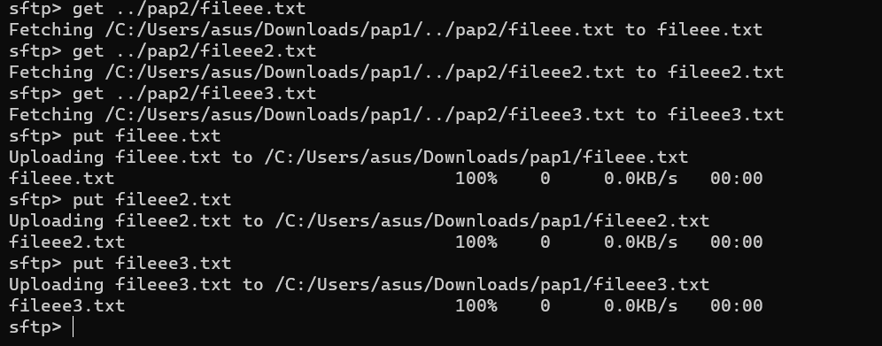

Рисунок 4.11 – Выполнение команды sftp для работы с файлами

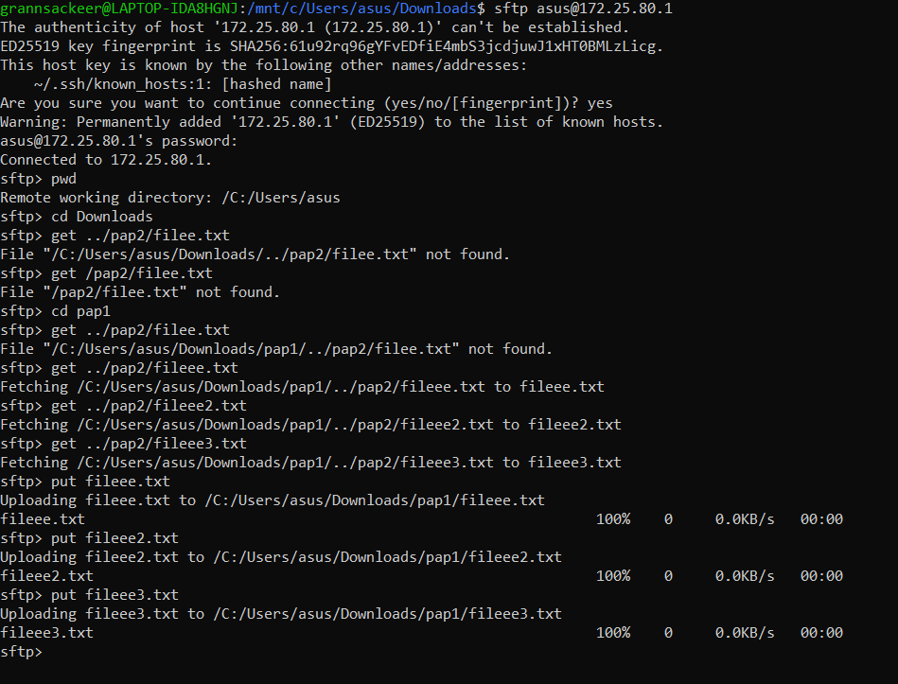

Рисунок 4.12 – Подключение через WSL2 к Windows 10 c помощью команды

Sftp

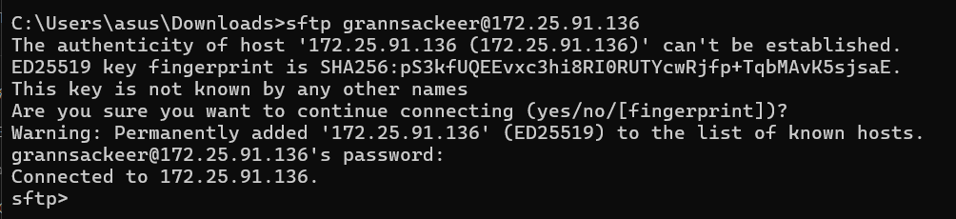

Рисунок 4.13 – Подключение из Windows 10 используя команду sftp к WSL2 (Linux)

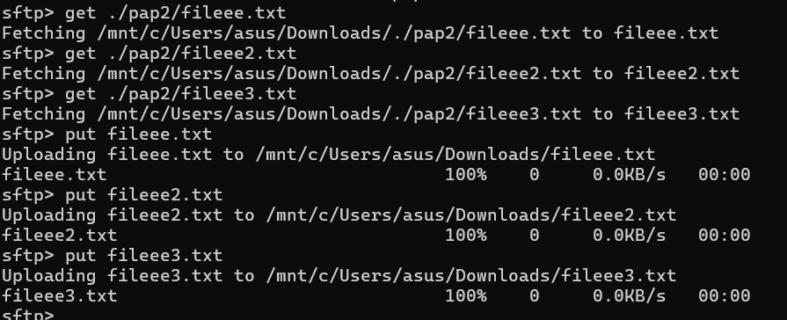

Рисунок 4.14 – Результат выполнения команд put и get



Рисунок 4.15 – Выполнение команды scp с опциями

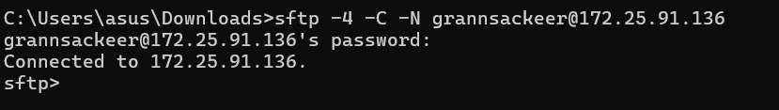

Рисунок 4.16 – Выполнение команды sftp с опциями



Рисунок 4.17 – Выполнение команды tar с опциями

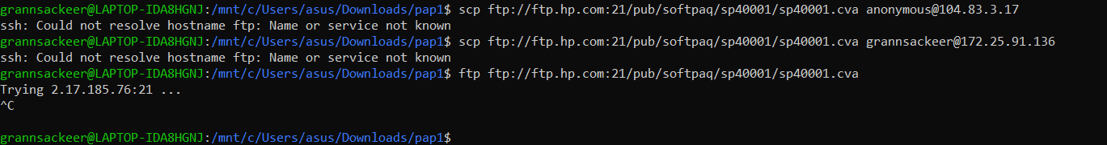

Рисунок 4.18 – Попытка скачивания файла со следующего ресурса

Вывод

В ходе выполнения данной работы я научился использовать сервис OpenSSH для подключения к серверам по SSH ключам. Научился привязывать и открывать сервера с различных операционных систем.

# **ПРАКТИЧЕСКАЯ РАБОТА №5**

**Цель работы**

Получить навыки работы с Docker-реестрами.

**Задание на практическую работу**

Произвести следующую работу с Docker-реестрами:

1. Создайте учетную запись в сервисе https://hub.docker.com/ и изучите основные функции и возможности.

2. Используя Docker CLI выведите список 3 образов, имеющих более 5 звезд с названием nginx в консоль.

3. Получите образ с именем nginx, внесите и зафиксируйте изменения в нем.

4. Войдите в реестр Docker Hub.

5. Задайте тэг образу и загрузите образ в Docker Hub.

6. Удалите образ на локальной машине.

7. Произведите получение образа из Docker Hub.

8. Выйдите из реестра Docker Hub.

9. Разверните локально собственный приватный реестр Docker из официального образа registry с GUI интерфейсом из образа konradkleine/docker-registry-frontend:v2

10. Войдите в собственный приватный реестр.

11. Задайте тэг образу и загрузите образ в собственный приватный реестр.

12. Удалите образ на локальной машине.

13. Произведите получение образа из собственного приватного реестра.

14. Выйдите из приватного реестра.

15. С помощью команды curl получите список всех доступных образов в приватном реестре. Выведите список всех тэгов вашего образа.

16. Зайдите в веб-интерфейс приватного реестра, произведите

поиск образа и исследуйте его.

**Выполнение задания**

Работа с реестром docker позволяет удобно хранить, делиться и распространять собственные образы на таких платформах, как docker hub. Сам по себе docker позволяет быстро и удобно, без установки виртуальной ОС развёртывать любые дистрибутивы и другие приложения. Docker не виртуализирует само железо, как это делают виртуальные машины, вместо этого он виртуализирует только операционную систему внутри контейнера, за счёт этого получаются довольно легковесные программы. Сам контейнер представляет собой изолированную среду, в которых можно запускать приложения. В данной работе представлены рисунки выполнения всех пунктов данной практической работы (Рисунки 5.1 – 5.17).



Рисунок 5.1 – Аккаунт на Docker hub

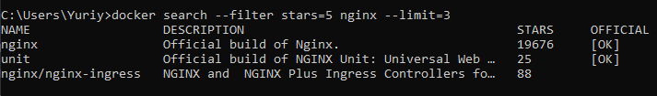

Рисунок 5.2 – Вывод трёх образов с названием nginx, имеющих больше 5 звёзд

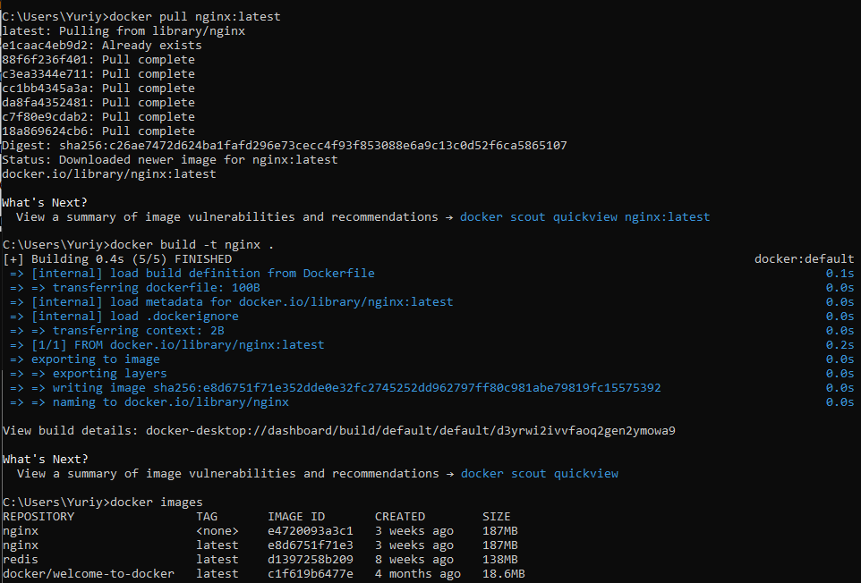

Рисунок 5.3 – Получение образа с именем nginx, и фиксация собственных изменений с помощью docker build

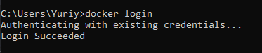

Рисунок 5.4 – Вход в реестр docker hub

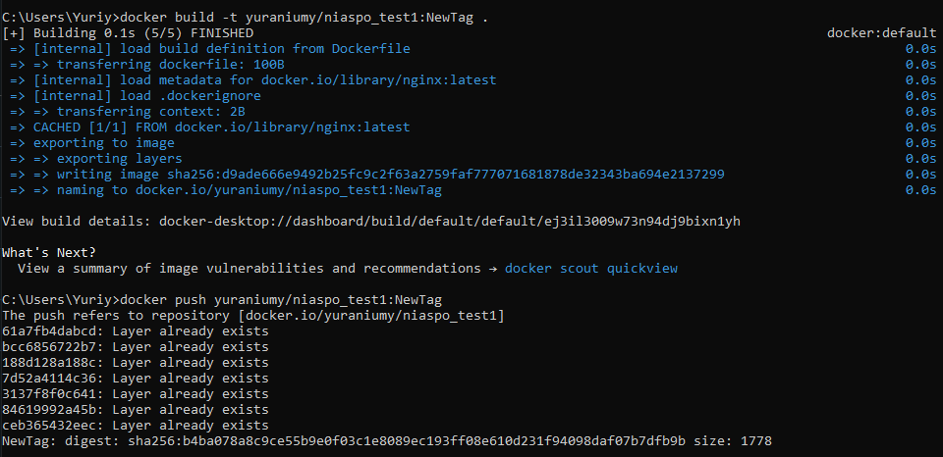

Рисунок 5.5 – Добавление тега для образа и пуш его на docker hub

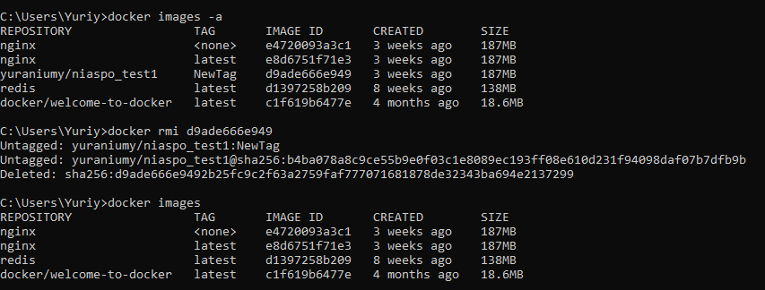

Рисунок 5.6 – Удаление образа на локальной машине

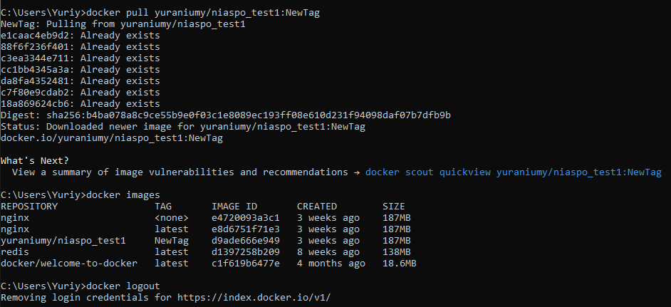

Рисунок 5.7 – Получение образа из docker hub и выход из реестра docker hub

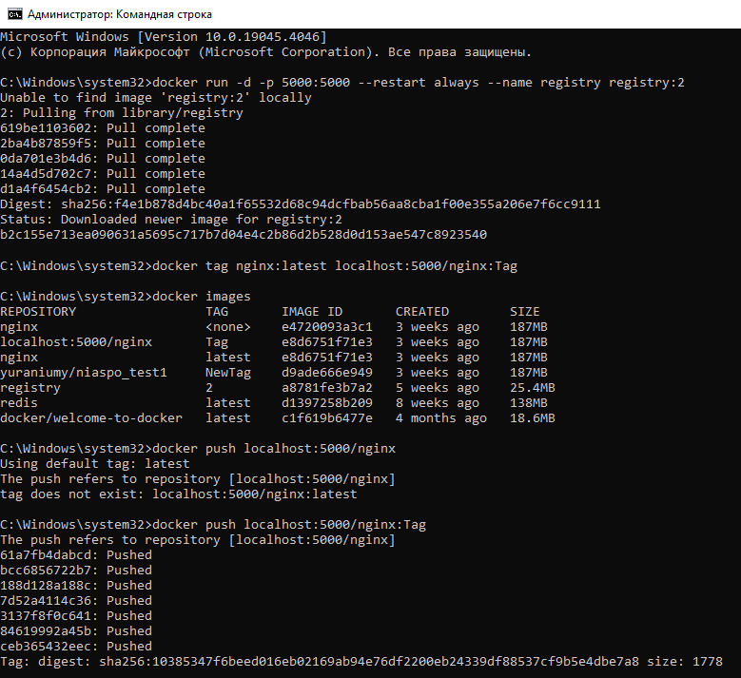

Рисунок 5.8 – Скачивание и развёртка приватного реестра registry, задание образу нового тега Tag, загрузка его на приватный сервер



Рисунок 5.9 – Локальное хранилище для образа без GUI

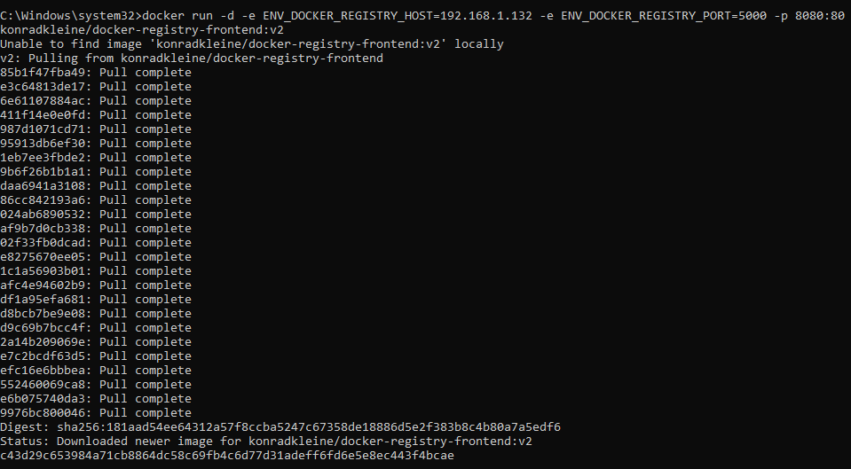

Рисунок 5.10 – Скачивание и запуск образа для графического интерфейса

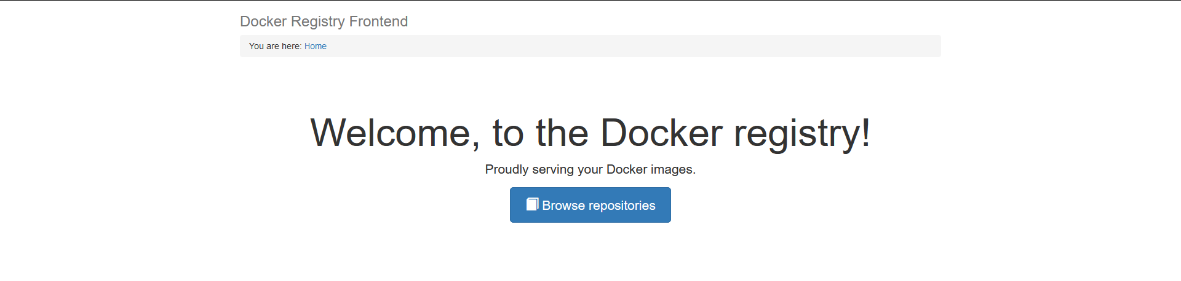

Рисунок 5.11 – Локальное хранилище для образа nginx c установленным графическим образом konradkleine/docker-registry-frontend:v2, часть 1

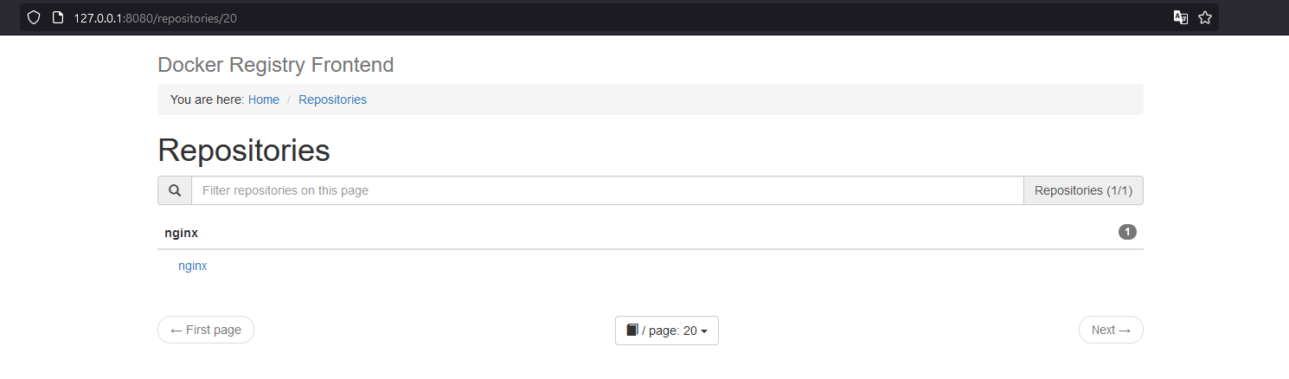

Рисунок 5.12 – Локальное хранилище для образа nginx c установленным графическим образом konradkleine/docker-registry-frontend:v2, часть 2

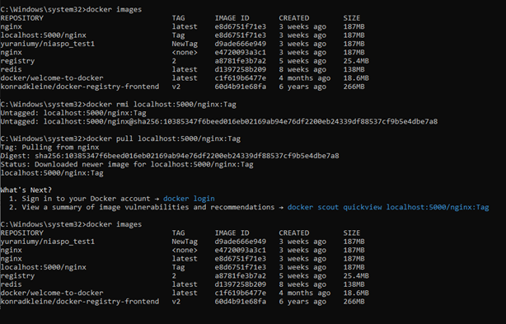

Рисунок 5.13 – Удаление образа на локальной машине и скачивание образа из собственного приватного реестра

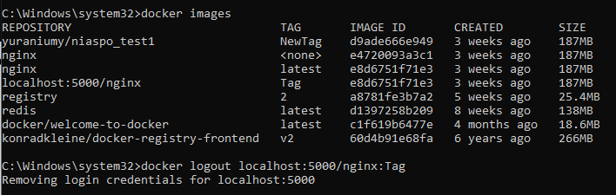

Рисунок 5.14 – Выход из приватного реестра

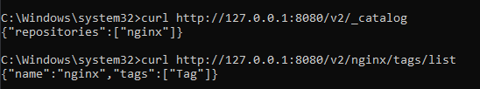

Рисунок 5.15 – Вывод информации о доступных образах и список тегов образа в приватном реестре

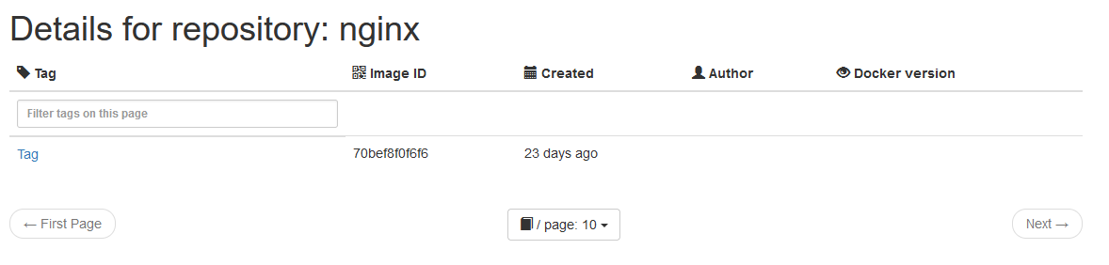

Рисунок 5.16 – Изучение образа nginx через веб-интерфейс, часть 1

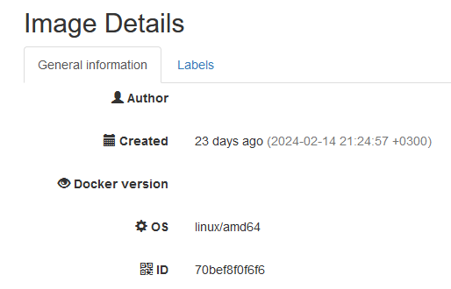

Рисунок 5.17 – Изучение образа nginx через веб-интерфейс, часть 2

**Вывод**

В ходе выполнения данной работы я узнал и научился использовать реестры в docker, скачивать, удалять и пушить собственные образы. С помощью сторонних реестров научился создавать и открывать собственные приватные реестры, загружать туда какие-либо образы с GUI, и без него.

# **ПРАКТИЧЕСКАЯ РАБОТА №6**

**Цель работы**

Получить навыки сборки Docker-контейнера с использованием Docker composer.

**Задание на практическую работу**

Используя Docker-compose создать контейнеры для работы:

1. Веб-сервера apache, так чтобы можно было запускать самостоятельно созданный сайт. Продумайте компоновку контейнера на свое усмотрение.

2. СУБД mysql, при обращении к которой из самостоятельно созданного приложения можно было помещать и читать данные в базу данных. Продумайте компоновку контейнера на свое усмотрение.

3. Поместить в контейнер собственное приложение. Продумайте компоновку контейнера на свое усмотрение.

4. Самостоятельно придумать содержимое контейнера, которое принесет практическую пользу.

5. Придумать задание на последующую практическую работу, описать сформулированное задание в отчете и сообщить преподавателю.

**Выполнение задания**

Docker-compose представляет из себя файл с разрешением yml для запуска проекта, состоящего из разных контейнеров docker. Он позволяет упростить развёртывание такого приложения. В данном файле описываются образы, которые будут использованы в проекте, соединение портов на локальной машине и сервером, если необходимо, а также, в случае какой-либо системной ошибки можно задать перезапуск данного контейнера и т.д.

Ниже представлено развёртывание собственного простого сайта с помощью образа httpd apache, весь процесс описан на Рисунках 6.1, 6.2, 6.3, 6.4.

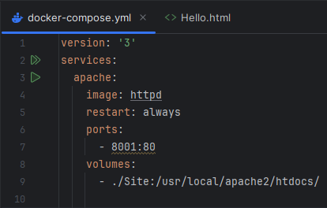

Рисунок 6.1 – Содержимое файла docker-compose

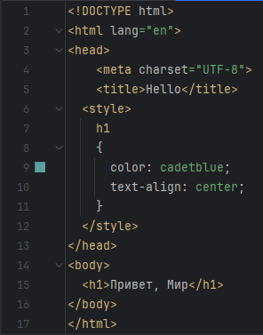

Рисунок 6.2 – HTML код собственного сайта для запуска

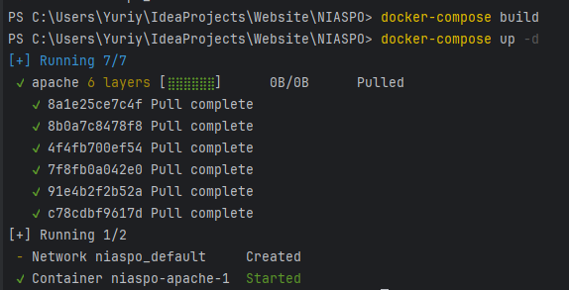

Рисунок 6.3 – Результат сборки и запуска данной системы (Httpd) в отдельном процессе

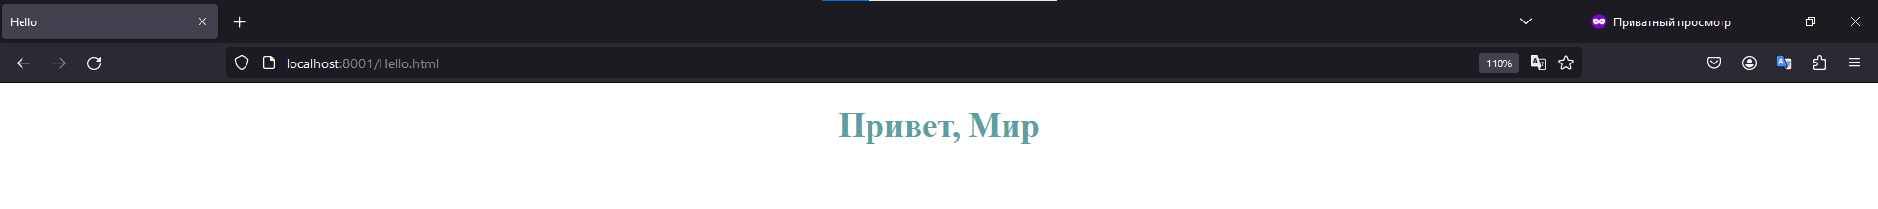

Рисунок 6.4 – Результат развёртывания собственного сайта с помощью команды docker-compose up -d

На Рисунках 6.5–6.8 представлен docker-compose файл для подключения двух контейнеров c графической оболочкой и СУБД MySQL.

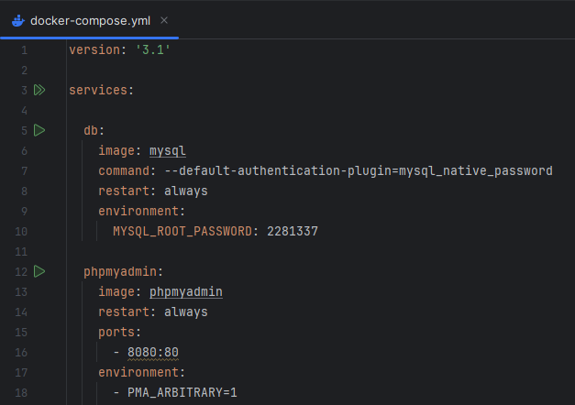

Рисунок 6.5 – Содержимое файла docker-compose

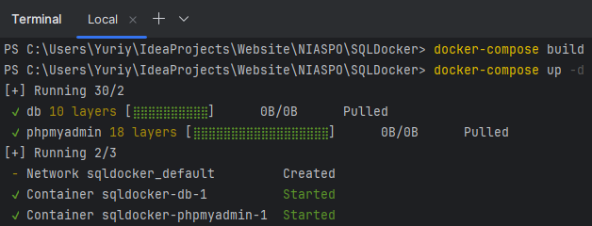

Рисунок 6.6 – Результат сборки и запуска данной системы (PhpMyAdmin, MySQL) в отдельном процессе

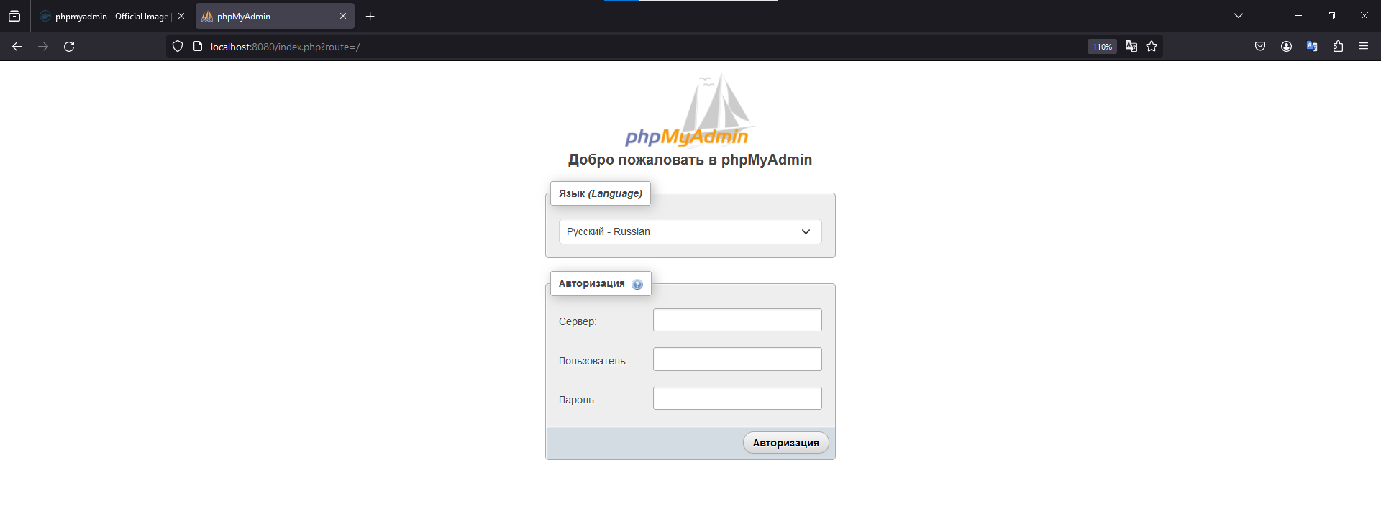

Рисунок 6.7 – Результат развёртывания СУБД MySQL c графическим интерфейсом, взятым из реестра docker, часть 1

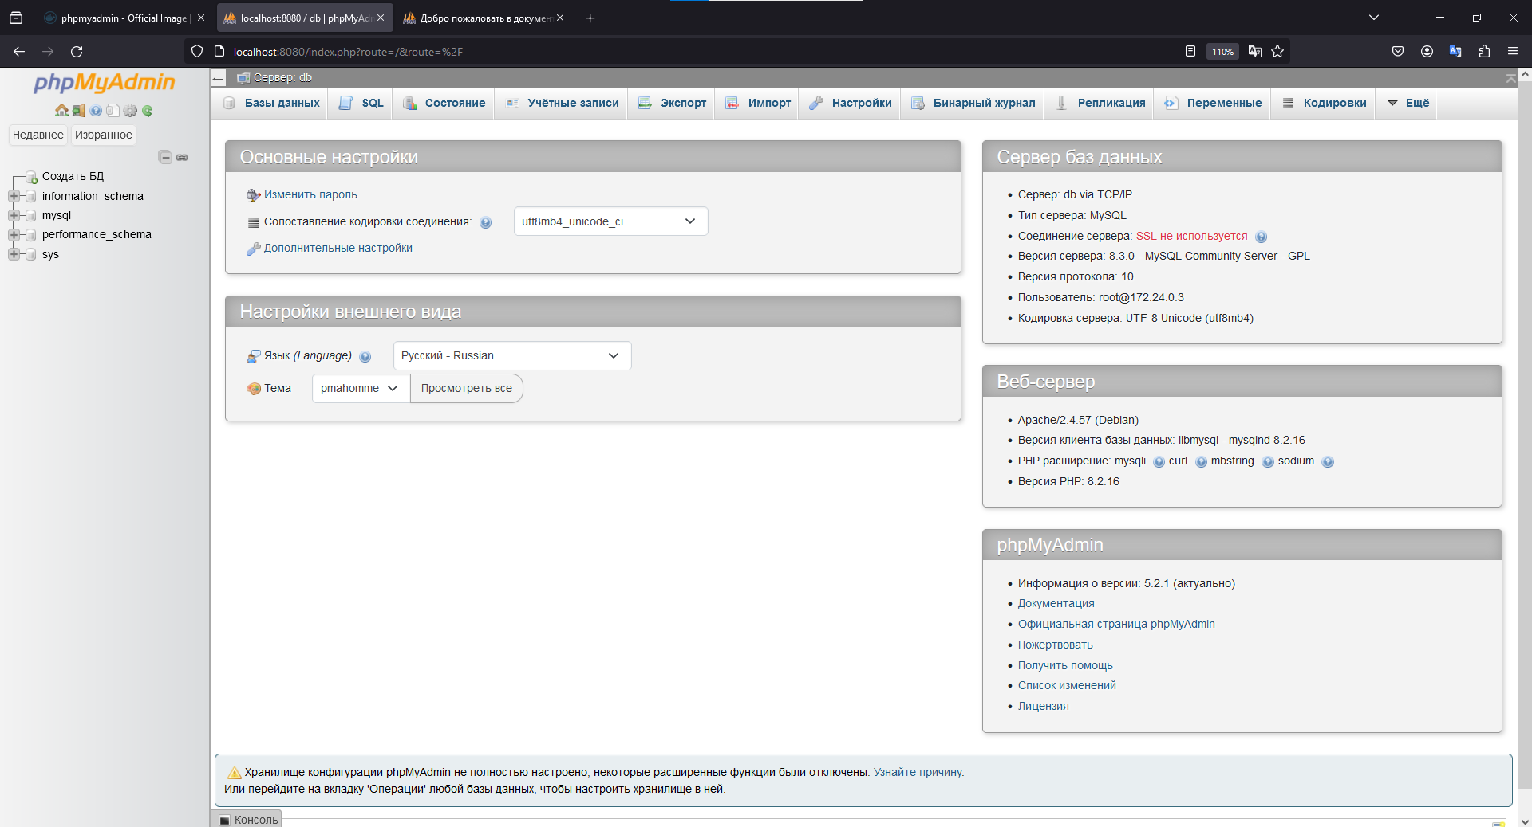

Рисунок 6.8 – Результат развёртывания СУБД MySQL c графическим интерфейсом, взятым из реестра docker, часть 2

Для выполнения пункта 3 я решил выбрать web-проект моего сайта и загрузить его в контейнер. Для этого я сначала создал в директории проекта Dockerfile, где описал базовый образ и копирование файлов из текущей директории в контейнер при помощи команды COPY (Рисунок 6.9). Далее я создал файл docker-compose.yml, где уже описал название образа, то, из какого Dockerfile будет происходить построение моего образа, а также настроил порты для подключения (Рисунок 6.10) Результаты команды сборки, запуска контейнера и итоговый результат представлены на Рисунках: 6.11, 6.12, 6.13.

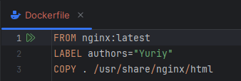

Рисунок 6.9 – Описание Dockerfile’a для проекта

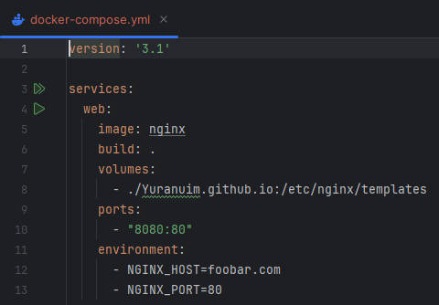

Рисунок 6.10 – Описание настройки моего контейнера

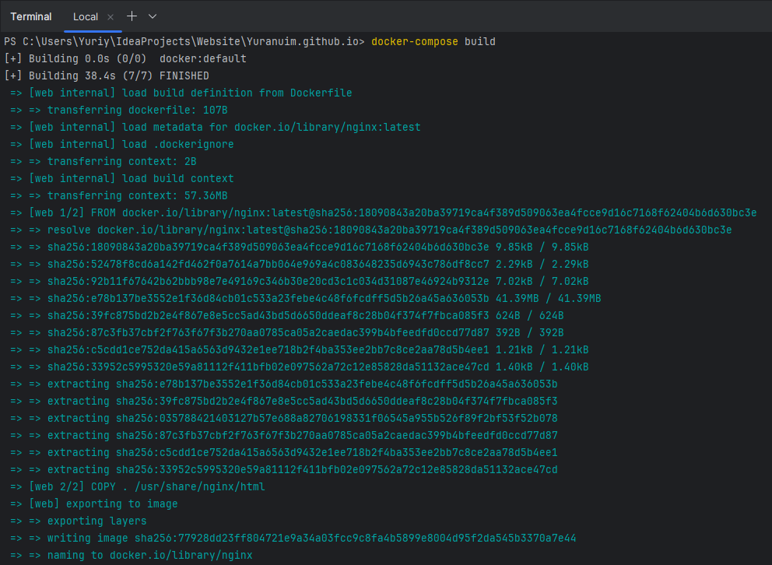

Рисунок 6.11 – Результат сборки моего образа

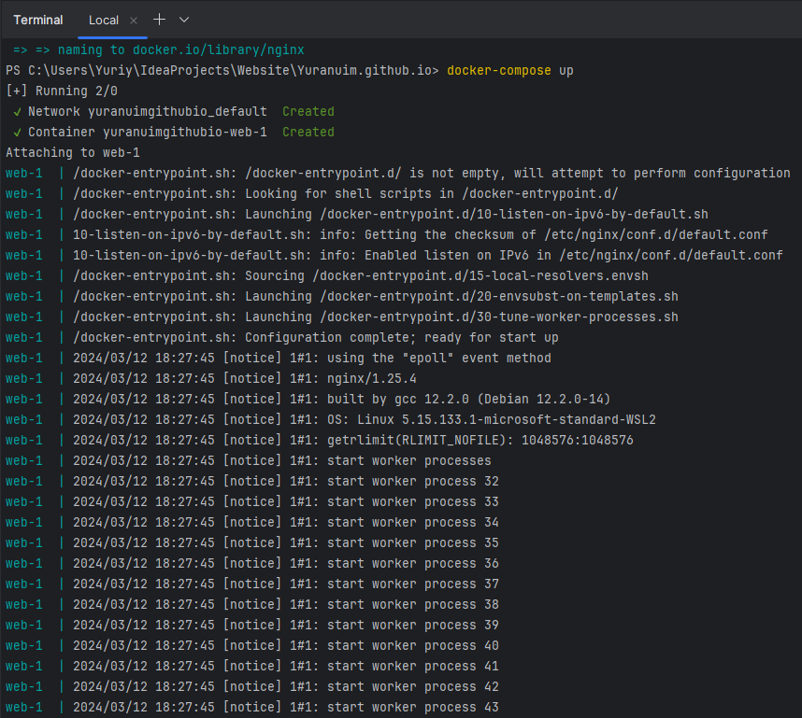

Рисунок 6.12 – Результат запуска контейнера на основе моего образа

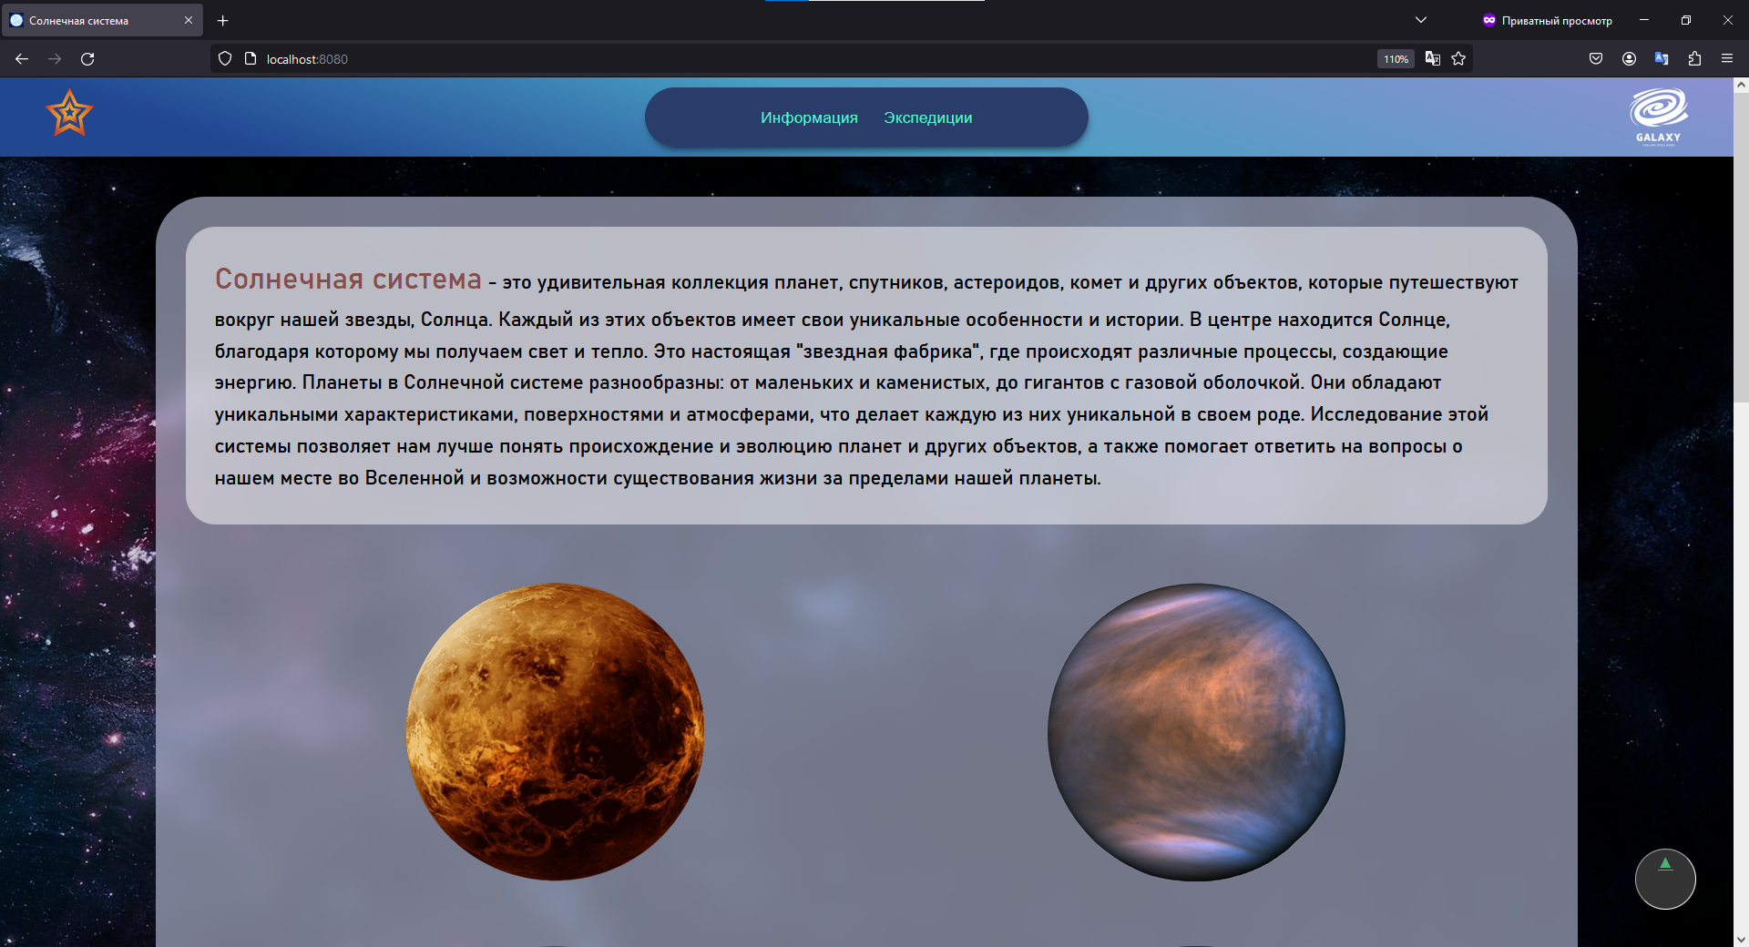

Рисунок 6.13 – Итоговый результат

**В качестве идеи для содержимого контейнера, которое принесёт практическую пользу можно использовать к**онтейнер, содержащий веб-сервер (по типу, Nginx, Apache) с доработками под определённую задачу, который может использоваться для развертывания статических или динамических веб-сайтов. Это позволяет легко развертывать и масштабировать мой веб-сервер, а также управлять зависимостями и конфигурацией.

Также можно создать собственный безопасный контейнер для хранения какой-либо информации. В частности, для хранения больших объёмов данных, это позволит легко масштабировать хранилище данных.

**Вывод**

В ходе выполнения данной работы я изучил работу с таким инструментом, как docker-compose, который позволяет группировать несколько контейнеров docker в одну систему с помощью одноименного файла с разрешением yml и упрощает запуск больших проектов, которые используют различные инструменты.

# **ПРАКТИЧЕСКАЯ РАБОТА №7**

Цель работы

Получить навыки сборки Docker-контейнера с использованием Docker compose.

Задание на практическую работу

Используя инструкцию, представленную в общих сведениях Docker-

compose создать следующие сервисы. Работу каждого сервиса продемонстрировать преподавателю.

1. Повторить пример, который был рассмотрен в разделе «Общие сведения». Проект назвать docker_py. Обязательно продемонстрировать сервис при обсуждении с преподавателем отчёта практической работы.
2. Создать аналогичный сервис как в примере, рассмотренном в разделе «Общие сведения», но вместо языка Python использовать язык JavaScript. Проект назвать docker_js. Обязательно продемонстрировать сервис при обсуждении с преподавателем отчёта практической работы.
3. Создать сервис как в примере, рассмотренном в разделе «Общие сведения», но вместо сервера на Python использовать веб сервер Apache. Проект назвать docker_apache. Обязательно продемонстрировать сервис при обсуждении с преподавателем отчёта практической работы.
4. Создать сервис как в примере, рассмотренном в разделе «Общие сведения», но вместо сервера на Python использовать веб сервер Nginx. Проект назвать docker_nginx. Обязательно продемонстрировать сервис при обсуждении с преподавателем отчёта практической работы.
5. Создать сервис, в состав которого входят следующие компоненты apache, mysql, phpMyAdmin. Проект назвать docker_phpmyadmin. Обязательно продемонстрировать сервис при обсуждении с преподавателем отчёта практической работы.

**Выполнение задания**

В данной работе предстоит запустить сервера с помощью docker-compose. Запуск сервера Docker_py представлен на Рисунках 7.1, 7.2, 7.3, 7.4.

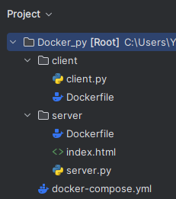

Рисунок 7.1 – Структура проекта Docker_py

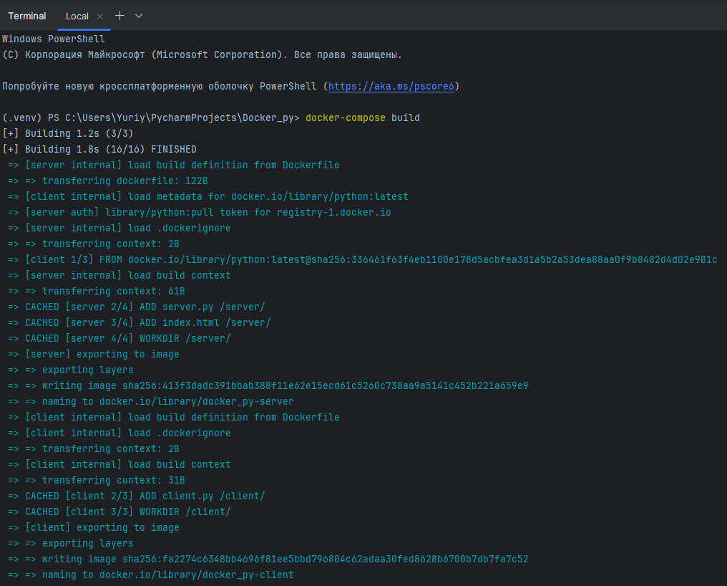

Рисунок 7.2 – Сборка проекта Docker_py на основе Dockerfile’ов

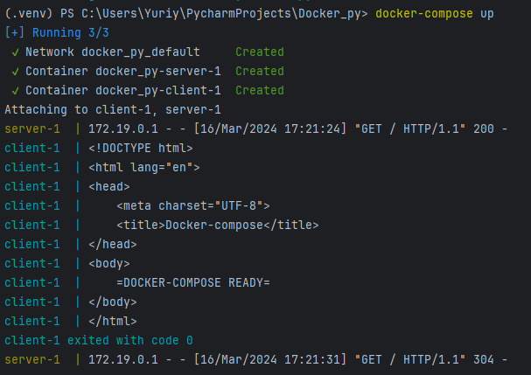

Рисунок 7.3 – Запуск проекта Docker_py

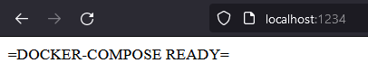

Рисунок 7.4 – Отображение информации на сервере py, внесённой в html файл

На Рисунке 7.5 представлена структура проекта Docker_js для запуска контейнеров в JavaScript.

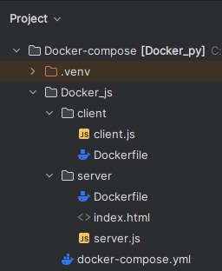

Рисунок 7.5 – Структура проекта Docker_js

На Рисунках 7.6 и 7.7 показан переписанный код на JavaScript для запуска и работы с сервером. Для запуска веб-приложения пришлось изменить Dockerfile’ы (Рисунки 7.8 – 7.10)

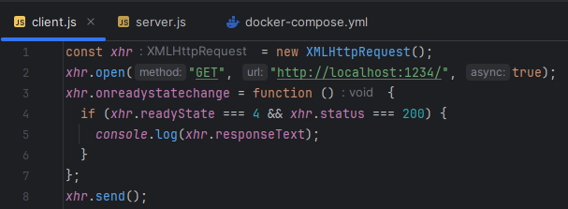

Рисунок 7.6 – Изменённый файл client.js

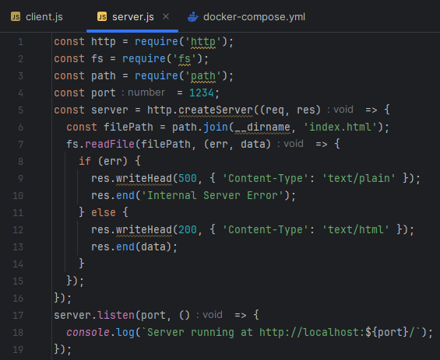

Рисунок 7.7 – Изменённый файл server.js

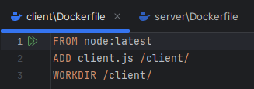

Рисунок 7.8 – Изменённый Dockerfile для создания контейнера client-1

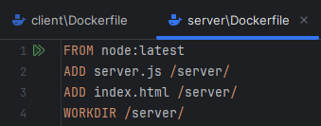

Рисунок 7.9 – Изменённый Dockerfile для создания контейнера server-1

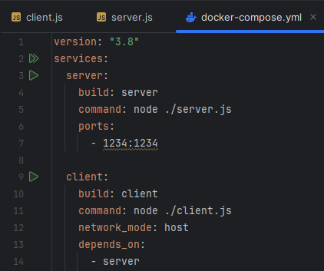

Рисунок 7.10 – Изменённый файл docker-compose для сборки проекта на JavaScript

На Рисунках 7.11–7.29 показан похожий процесс работы с контейнерами.

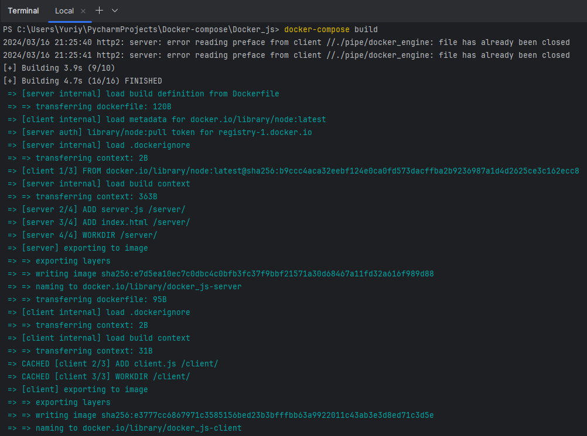

Рисунок 7.11 – Сборка проекта Docker_js на основе Dockerfile’ов

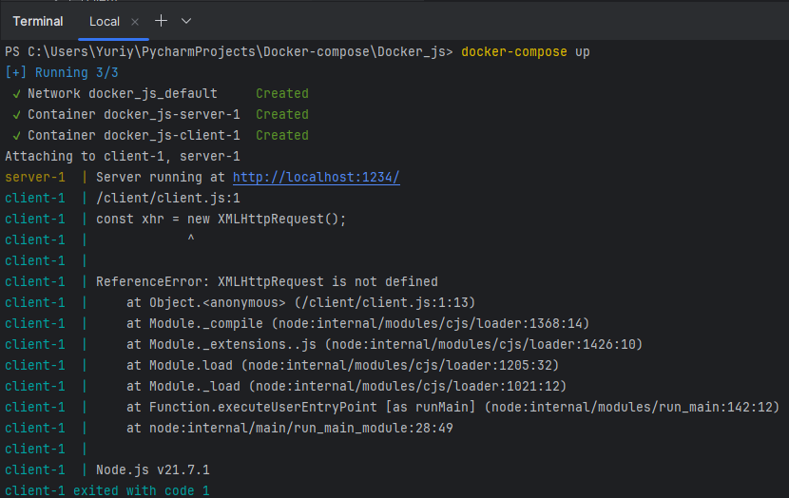

Рисунок 7.12 – Запуск проекта Docker_js

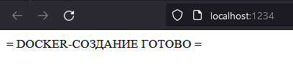

Рисунок 7.13 – Отображение информации на сервере js, внесённой в html файл

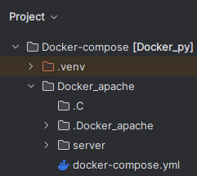

Рисунок 7.14 – Структура проекта Docker-apache

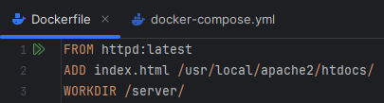

Рисунок 7.15 – Изменённый Dockerfile для создания контейнера MyApache

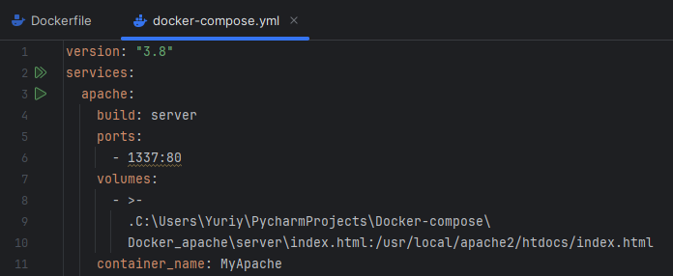

Рисунок 7.16 – Изменённый файл docker-compose для сборки проекта на сервере Apache

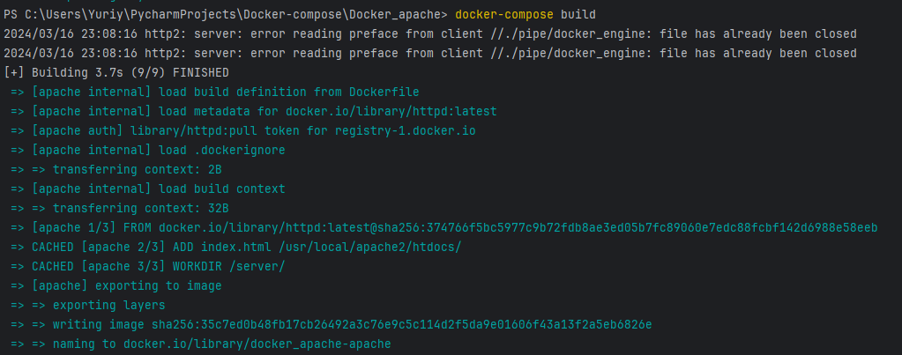

Рисунок 7.17 – Сборка проекта Docker_apache на основе Dockerfile’а

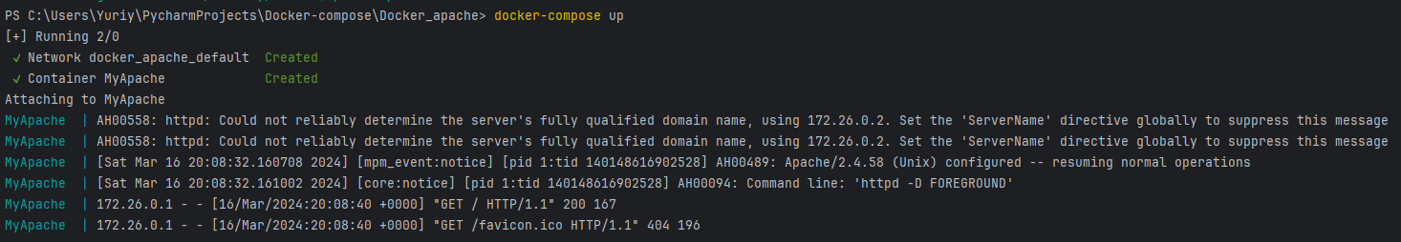

Рисунок 7.18 – Запуск проекта Docker_apache



Рисунок 7.19 – Отображение работы контейнера MyApache в Docker Desktop

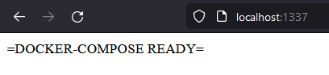

Рисунок 7.20 – Отображение информации на сервере Apache, внесённой в html файл

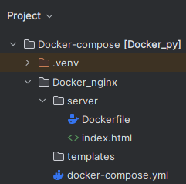

Рисунок 7.21 – Структура проекта Docker-nginx

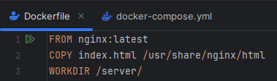

Рисунок 7.22 – Изменённый Dockerfile для создания контейнера MyNginx

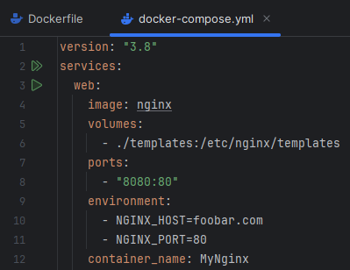

Рисунок 7.23 – Изменённый файл docker-compose для сборки проекта на сервере nginx

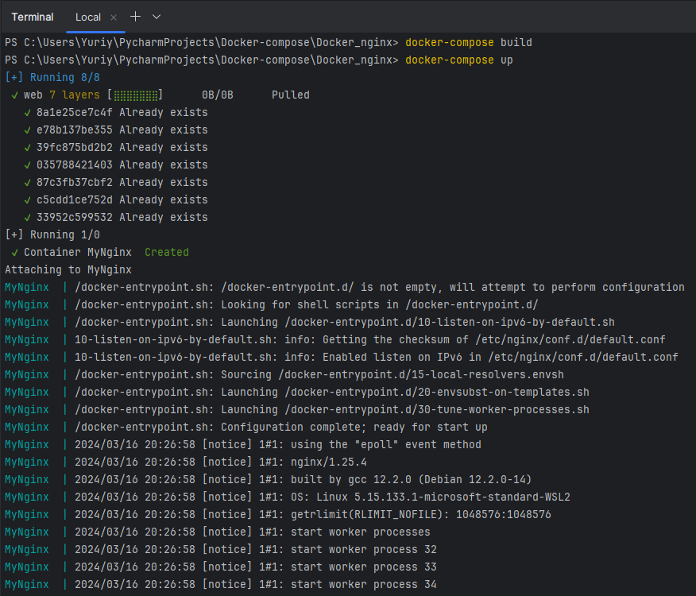

Рисунок 7.24 – Сборка и запуск проекта Docker_nginx на основе Dockerfile’а



Рисунок 7.25 – Отображение работы контейнера MyNginx в Docker Desktop

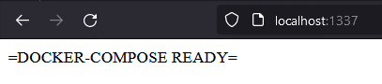

Рисунок 7.26 – Отображение информации на сервере nginx, внесённой в html файл

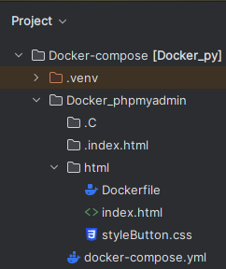

Рисунок 7.27 – Структура проекта Docker_phpMyAdmin

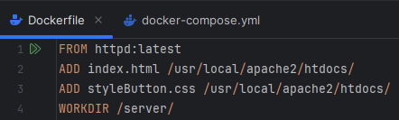

Рисунок 7.28 – Изменённый Dockerfile для создания контейнера веб-сервиса Apache

Для работы нескольких контейнеров я решил распределить задачи между серверами, на первой странице открываемого сервера apache представлена информация о переходе на другой сервер с mysql и phpMyAdmin. Для этого пришлось добавить кнопку и стилизовать её. На рисунке 7.30, 7.31 показаны файлы index.html и styleButton.css.

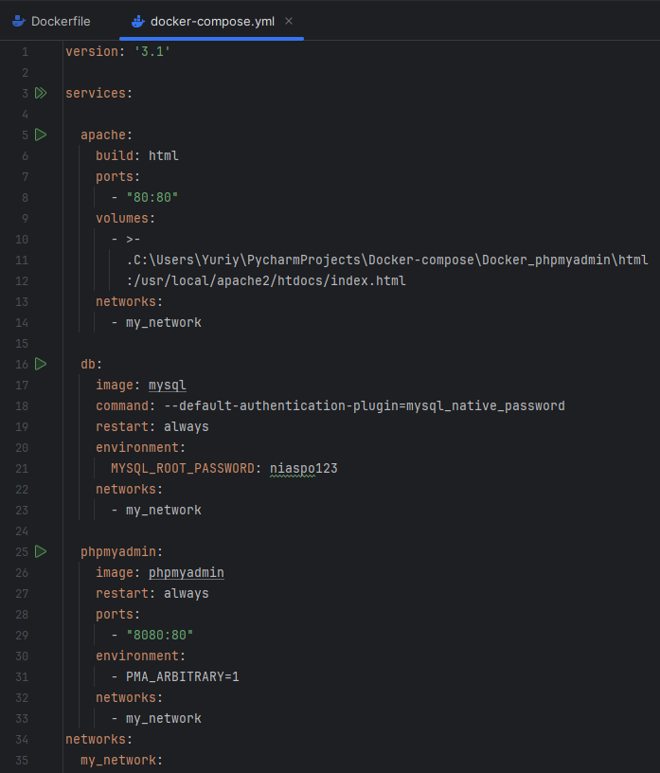

Рисунок 7.29 – Изменённый файл docker-compose для сборки проекта, состоящего из apache, mysql, phpMyAdmin

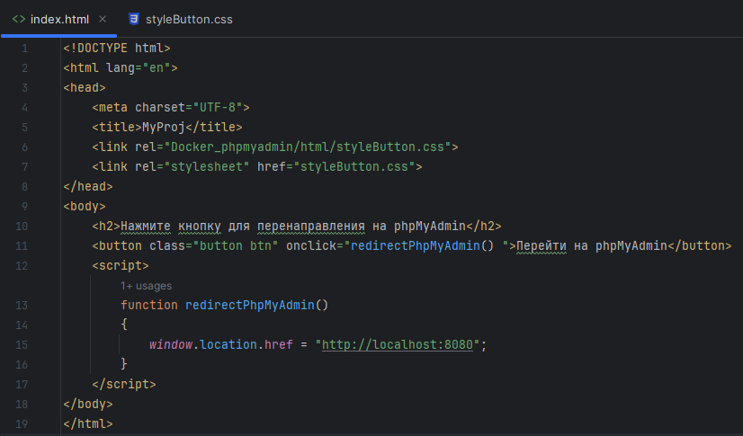

Рисунок 7.30 – Изменённый файл index.html

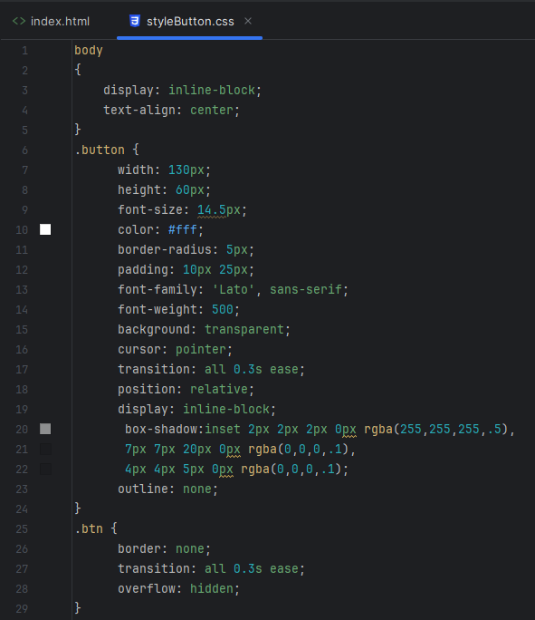

Рисунок 7.31 – Файл css для стилизации кнопки

На Рисунке 7.32 показан процесс сборки связки из нескольких контейнеров на основе конфигурационного файла docker-compose.

На Рисунках 7.35–7.37 показан результат запуска и стабильной работы нескольких контейнеров и отображения содержимого, написанного выше.

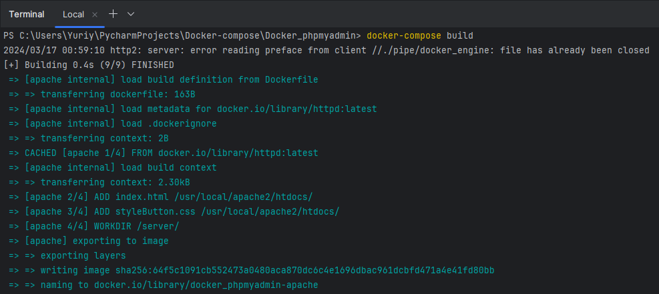

Рисунок 7.32 – Сборка образа на основе официального образа Apache

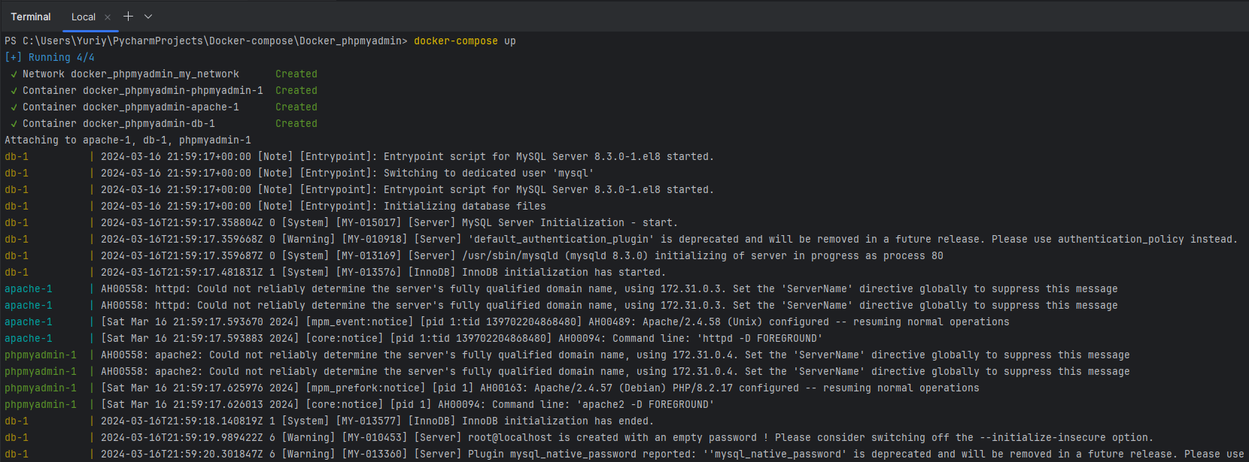

Рисунок 7.33 – Запуск проекта, состоящего из трёх контейнеров: apache, mysql, phpMyAdmin

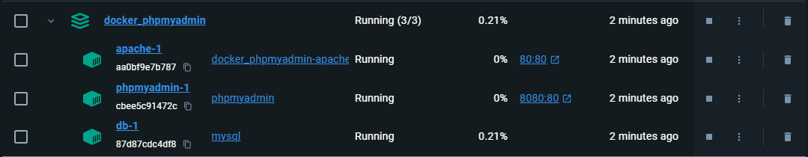

Рисунок 7.34 – Отображение корректной работы контейнеров в Docker Desktop

На рисунке 7.33 и 7.34 можно заметить, что все контейнеры запущены и работают бесперебойно.

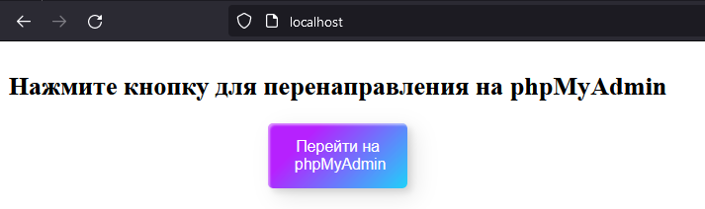

Рисунок 7.35 – Работа контейнера с Apache

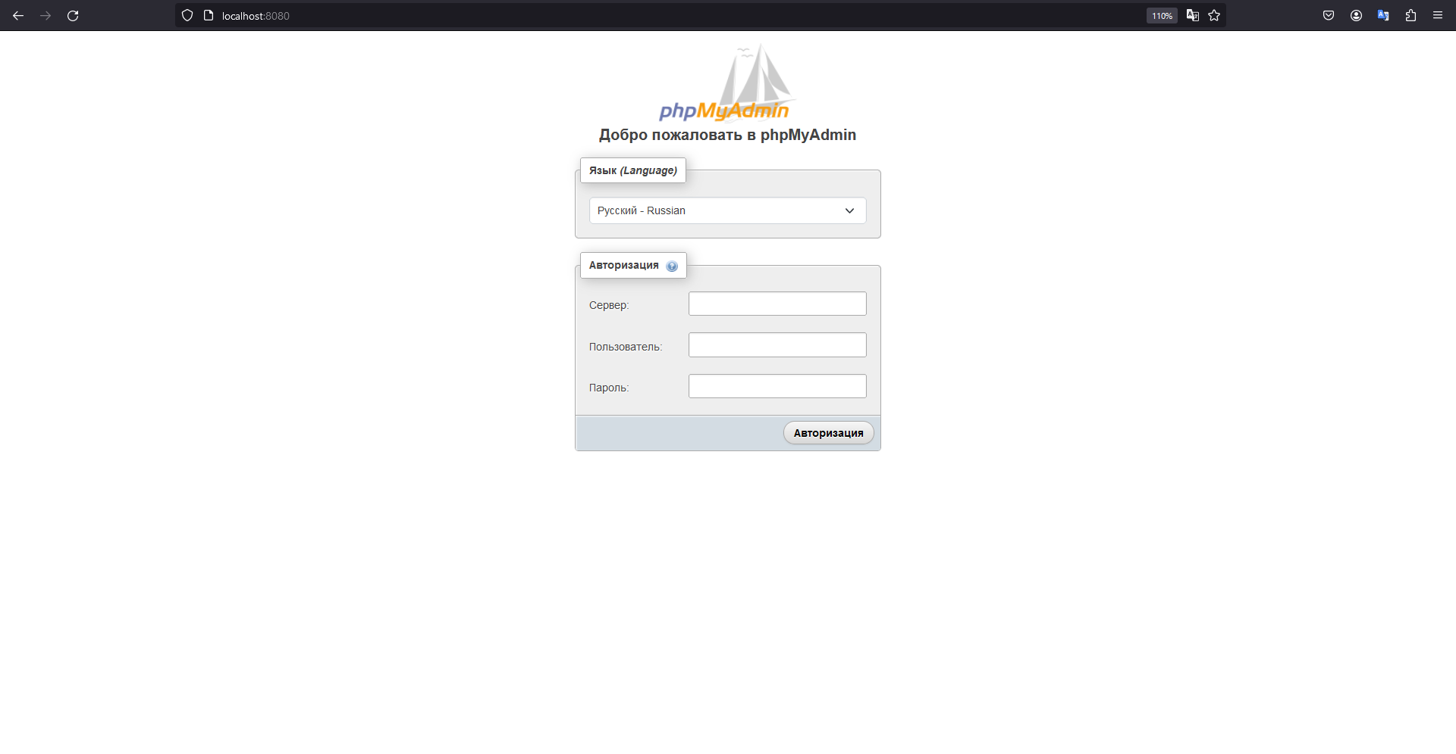

Рисунок 7.36 – Работа mysql и phpMyAdmin в связке, часть 1

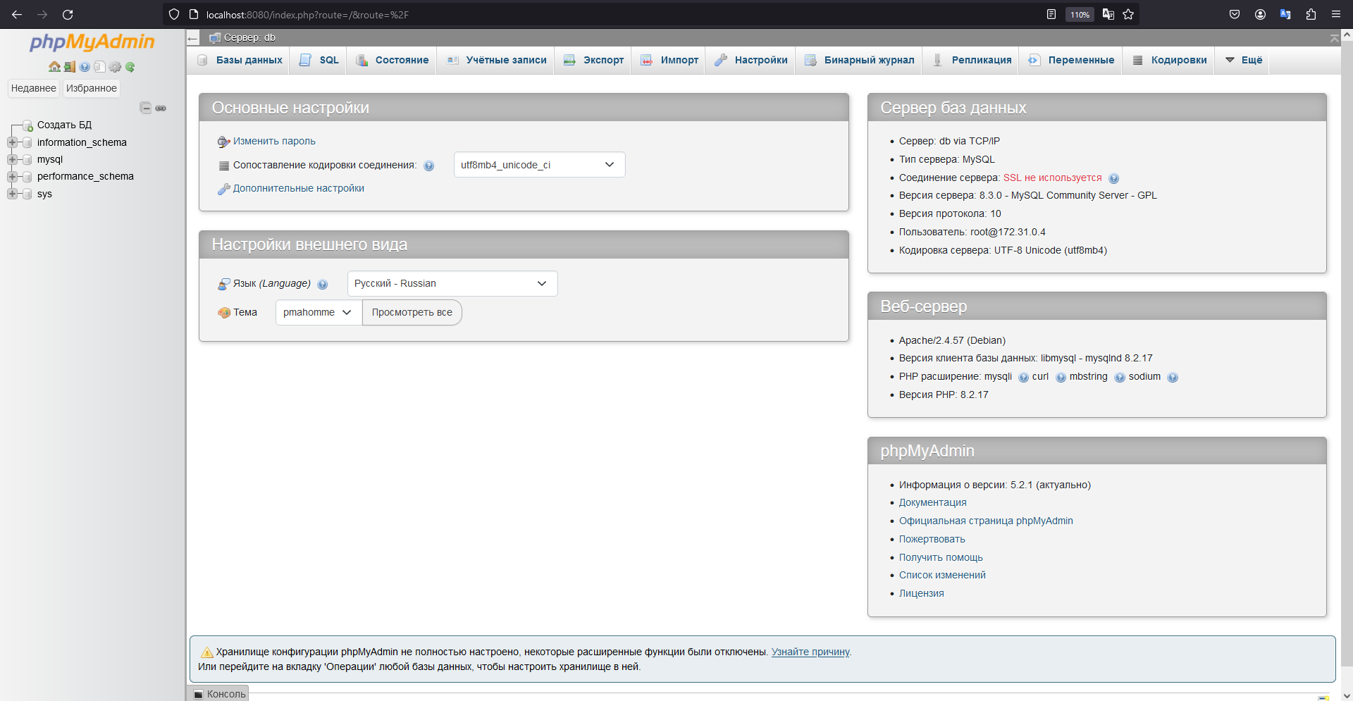

Рисунок 7.37 – Работа mysql и phpMyAdmin в связке, часть 2

Вывод

В ходе выполнения данной работы я продолжил работу с docker и docker-compose, в частности, смог установить несколько образов и запустить несколько приложений на различных веб-серверах, а также запустить связку из трёх контейнеров: apache, mysql, phpMyAdmin.

# **ПРАКТИЧЕСКАЯ РАБОТА №8**

Цель работы

Получить навыки сборки Docker-контейнера с использованием Docker compose.

Задание на практическую работу

Развернуть контейнеры на хостинге. Развернутую архитектуру на хостинге, объяснить и продемонстрировать преподавателю. Предполагается, что следующие несколько практических работ будут ориентированы на работу с cloud хостингом.

На cloud хостинге в своем аккаунте выполнить следующие задания:

1. Развернуть docker-контейнер с Jenkins на cloud-хостинге. Объяснить, для чего предназначен Jenkins. Продемонстрировать пример применения Jenkins-контейнера на cloud-хостинге. Проект назвать docker_jenkins.
2. Развернуть docker-контейнер с Maven на cloud-хостинге. Объяснить, для чего предназначен Maven. Продемонстрировать пример применения Maven-контейнера на cloud-хостинге. Проект назвать docker_maven.
3. Развернуть docker-контейнер с CMS Drupal на cloud-хостинге. Объяснить, для чего предназначен Drupal. Продемонстрировать пример применения Drupal-контейнерана cloud-хостинге. Проект назвать docker_drupal.
4. Развернуть docker-контейнер с СУБД Couchbase на cloud- хостинге. Объяснить, для чего предназначен Couchbase. Продемонстрировать пример применения Couchbase- контейнера на cloud-хостинге. Проект назвать docker_couchbase.
5. Развернуть docker-контейнер с Node.js на cloud-хостинге. Объяснить, для чего предназначен Node.js. Продемонстрировать пример применения Node.js-контейнера на cloud-хостинге. Проект назвать docker_nodejs.

**Выполнение задания**

В данной работе необходимо освоить работу с cloud хостингом Render, который позволяет развёртывать какие-либо сервисы, написанные разработчиком.

Cloud хостинг Render для Docker предлагает нативную поддержку для запуска контейнеризированных приложений и сервисов в масштабе, предоставляя функции, которые ранее были доступны только в сложных инструментах оркестрации, таких как Kubernetes. Основные возможности включают:

* Развертывание предварительно собранных образов из контейнеризированного реестра.
* Автоматизированное создание образов и развертывание из Dockerfile в Git репозитории.
* Параллелизированные многостадийные сборки.
* Настраиваемый Docker CMD, контекстный каталог и путь к Dockerfile.
* Полная поддержка .dockerignore.
* Автоматический перевод переменных окружения в аргументы сборки Docker.
* Максимальное кэширование слоев для ускорения сборок.

Render также поддерживает универсальные функции Render, такие как:

Установка команды перед развертыванием для выполнения миграций баз данных и других задач.

Приватная сеть, балансировка нагрузки и обнаружение сервисов (ограничено для бесплатных типов инстансов).

Постоянное дисковое хранилище.

Автоматическое сжатие Brotli и gzip для ускорения ответов.

Простые HTTP проверки состояния и развертывания с нулевым простоем.

Автоматические предварительные просмотры Pull Request.

Нативная поддержка HTTP/2 с автоматическими перенаправлениями HTTP → HTTPS.

Неограниченное количество пользовательских доменов (25 бесплатных на сервис).

Для начала работы с Docker контейнерами на Render, нужно добавить Dockerfile в мой репозиторий и создать сервис Render как обычно. Render автоматически обнаруживает Dockerfile в корне моего репозитория и предлагает Docker runtime для вашего приложения во время создания сервиса. Render использует движок BuildKit для сборки Dockerfile’ов, обеспечивая быструю и эффективную сборку образов.

На Рисунках 8.1–8.30 показан подробный процесс деплоя проектов из заданий данной практической работы. Как можно видеть, все сервисы работают успешно.

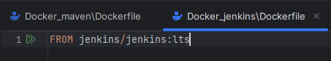

Рисунок 8.1 – Dockerfile для запуска Jenkins в контейнере

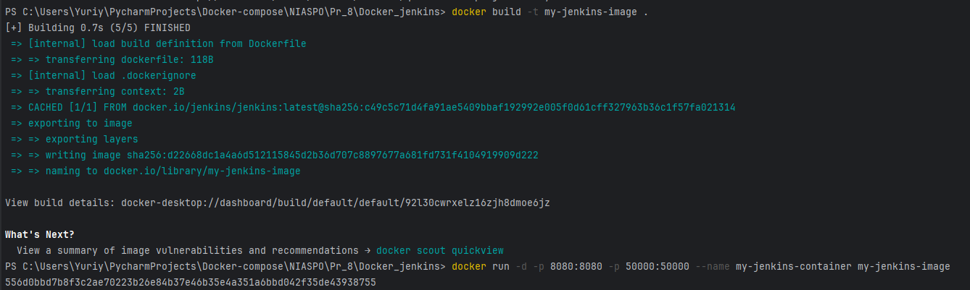

Рисунок 8.2 – Проверка на локальной машине работы собственного образа

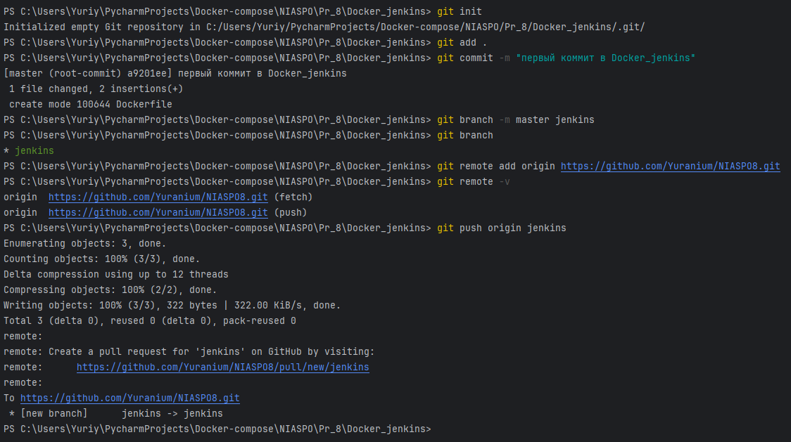

Рисунок 8.3 – Инициализация git репозитория для загрузки на cloud-хостинг Docker_jenkins

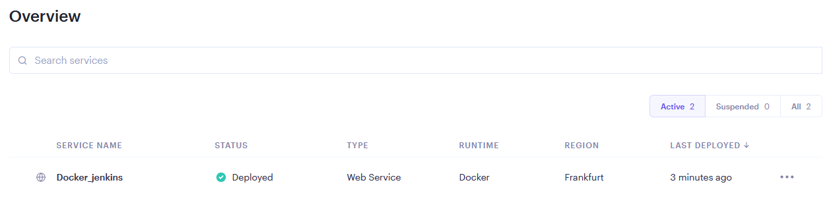

Рисунок 8.4 – Результат развёртки контейнера Jenkins на cloud-хостинге, часть 1

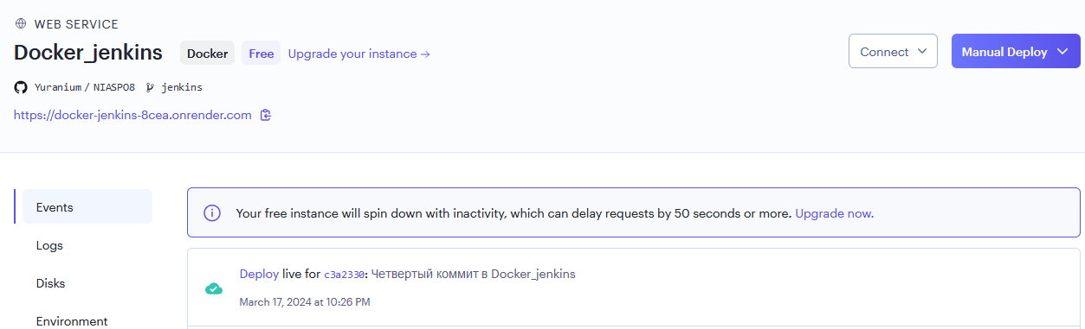

Рисунок 8.5 – Результат развёртки контейнера Jenkins на cloud-хостинге, часть 2

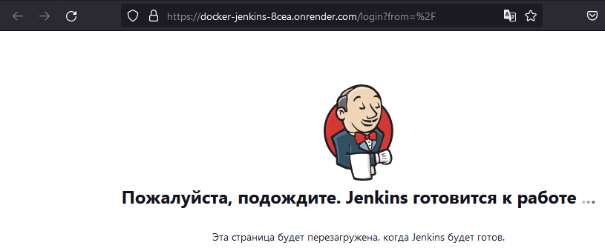

Рисунок 8.6 – Работа сервиса Jenkins на облачном сервисе, часть 1

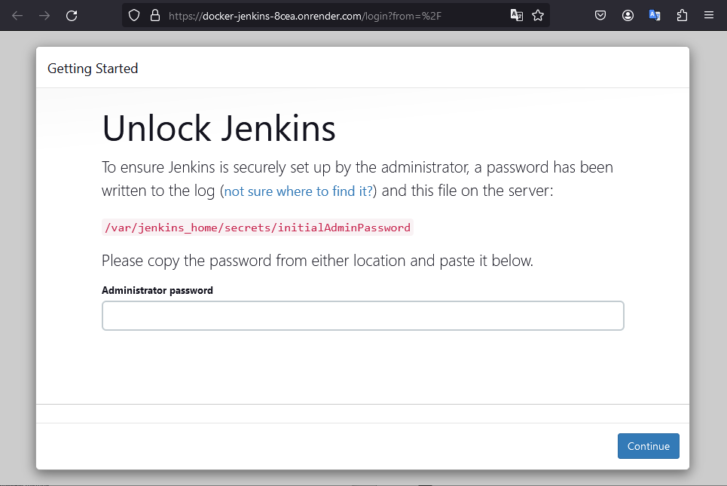

Рисунок 8.7 – Работа сервиса Jenkins на облачном сервисе, часть 2

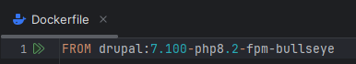

Рисунок 8.8 – Dockerfile для запуска Jenkins в контейнере

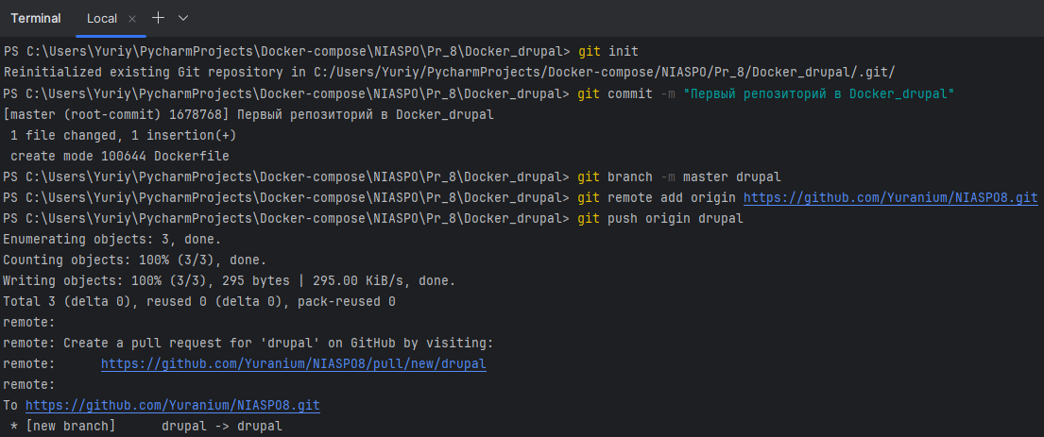

Рисунок 8.9 – Инициализация git репозитория для загрузки на cloud-хостинг Docker_drupal

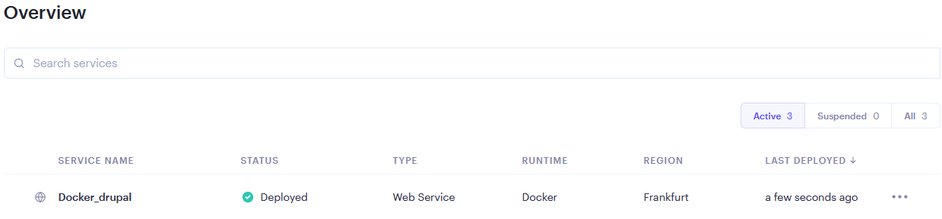

Рисунок 8.10 – Результат развёртки контейнера Drupal на cloud-хостинге, часть 1

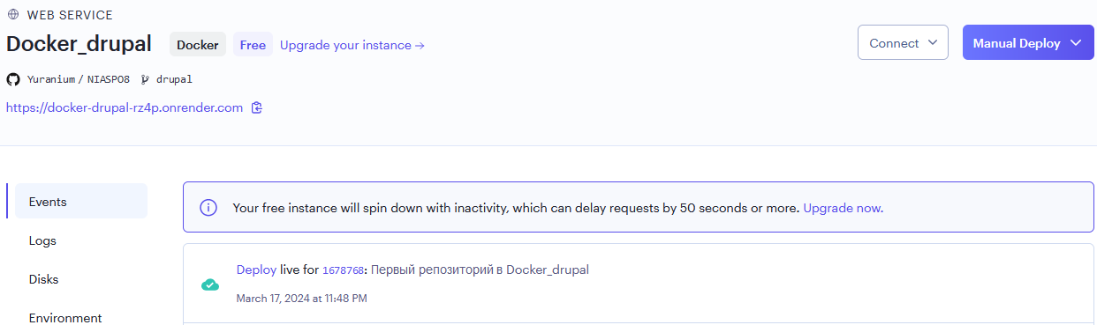

Рисунок 8.11 – Результат развёртки контейнера Drupal на cloud-хостинге, часть 2

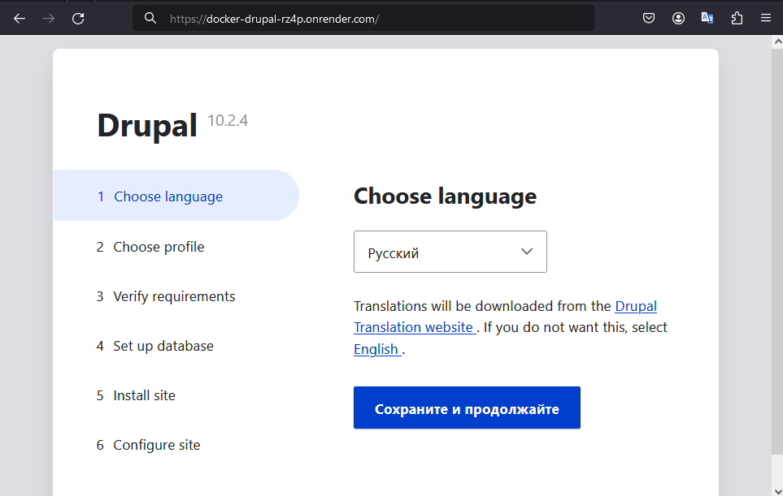

Рисунок 8.12 – Работа сервиса CMS Drupal на облачном сервисе

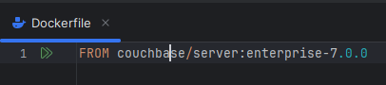

Рисунок 8.13 – Dockerfile для запуска СУБД Couchbase в контейнере

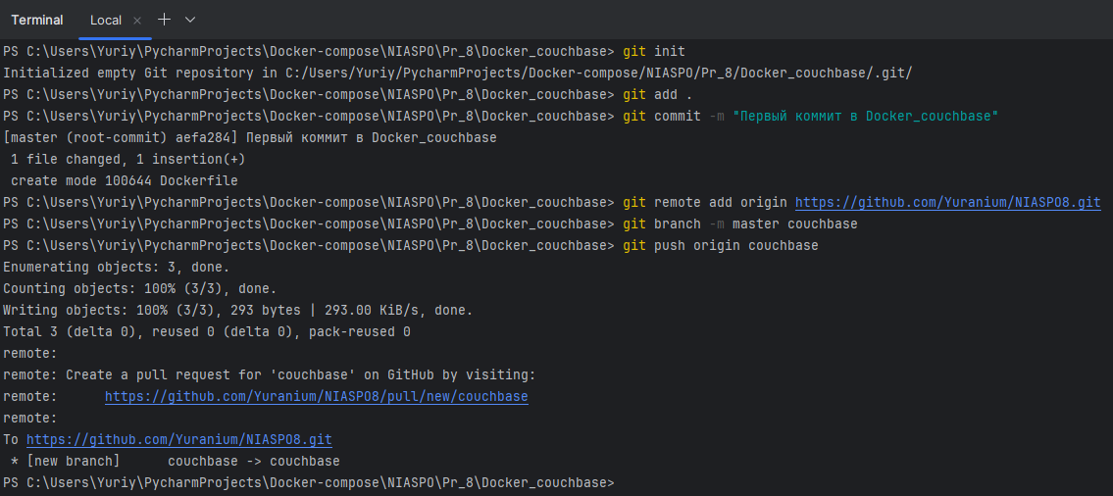

Рисунок 8.14 – Инициализация git репозитория для загрузки на cloud-хостинг Docker_couchbase

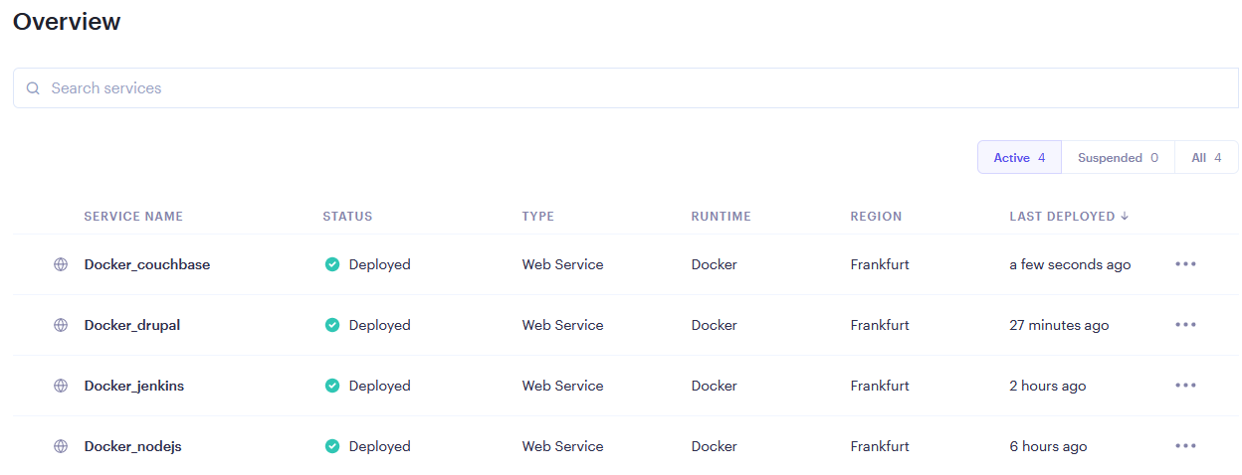

Рисунок 8.15 – Результат развёртки контейнера c СУБД Couchbase на cloud-хостинге, часть 1

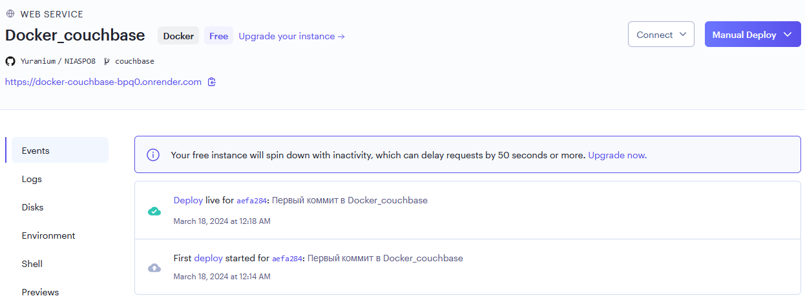

Рисунок 8.16 – Результат развёртки контейнера c СУБД Couchbase на cloud-хостинге, часть 2

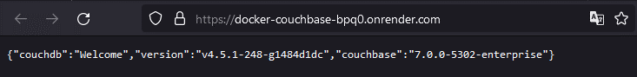

Рисунок 8.17 – Работа сервиса Couchbase в json

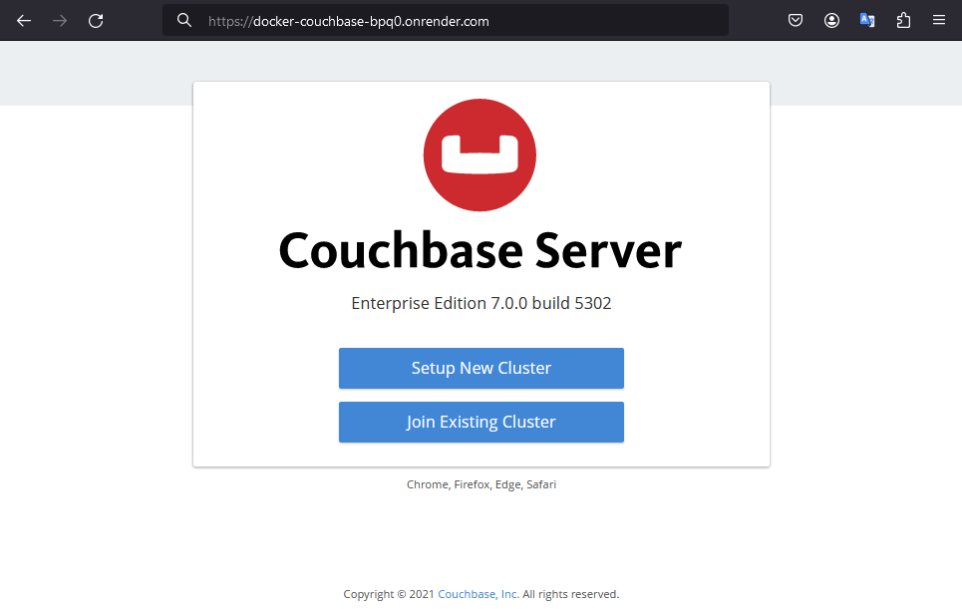

Рисунок 8.18 – Работа сервиса Couchbase с GUI

Для того, чтобы запустить сервер Node.js, необходимо сначала написать Dockerfile (Рисунок 8.19), в котором будет содержаться основная информация для создания собственного образа на основе официального образа node. Далее для работы сервера нужно создать стандартный конфигурационный файл package.json (Рисунок 8.20). Также необходимо написать javaScript код, который позволял бы создать GET запрос по URL (Рисунки 8.21-8.23). После, необходимо, чтобы с сервера передавалась какая-то информация клиенту, для этого я создал html файл (Рисунок 8.23), для создания простого контента на странице, который бы отображался клиенту.

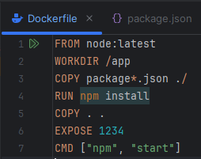

Рисунок 8.19 – Dockerfile для запуска Node.js в контейнере

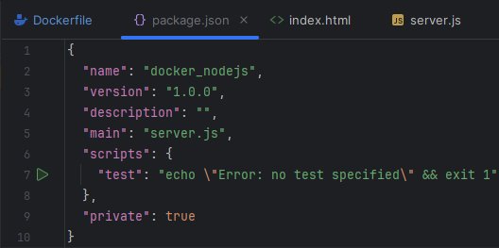

Рисунок 8.20 – Конфигурационный файл для Node.js

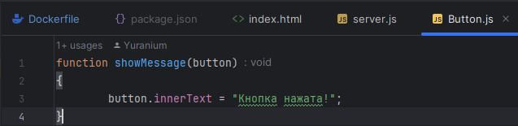

Рисунок 8.21 – Файл, обрабатывающий нажатие на кнопку

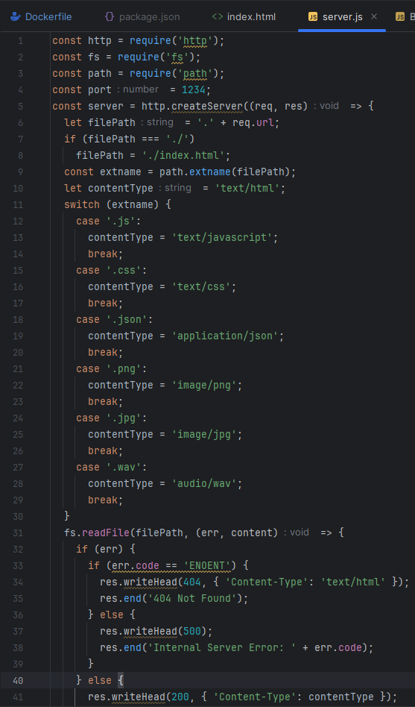

Рисунок 8.22 – Файл, направляющий GET запрос на сервер, часть 1

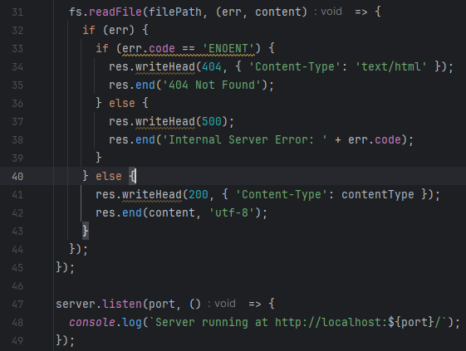

Рисунок 8.23 – Файл, направляющий GET запрос на сервер, часть 2

На Рисунках 8.21-8.22 представлен код, который помимо всего, еще и позволяет настроить правильный MIME-тип в зависимости от расширения файла. Это необходимо для того, чтобы на сервере добавленные исполняемые файлы действительно исполнялись. Как это сделано с файлом Button.js.

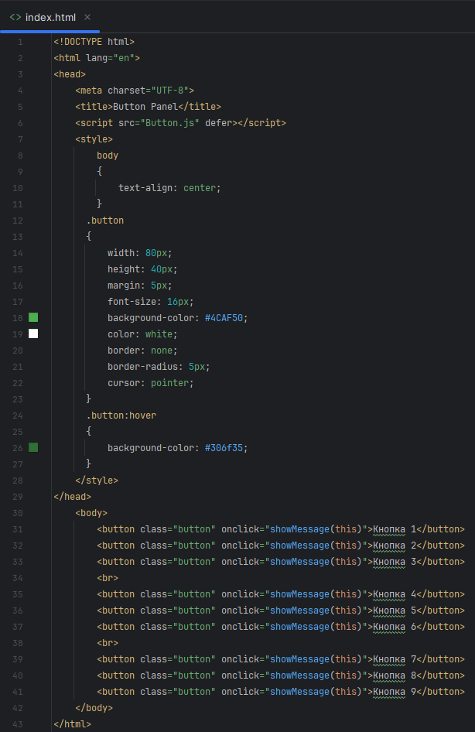

Рисунок 8.24 – HTML файл с отображаемым контентом

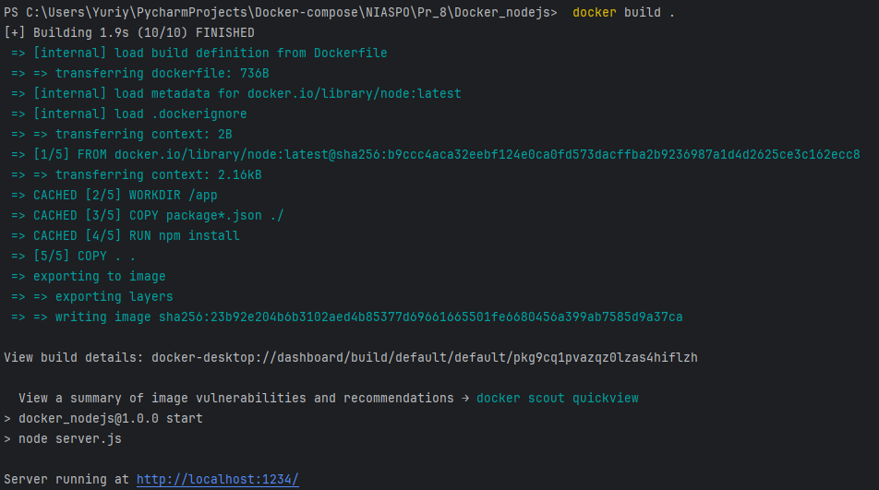

Рисунок 8.25 – Проверка на локальной машине работы собственного образа

Docker_nodejs

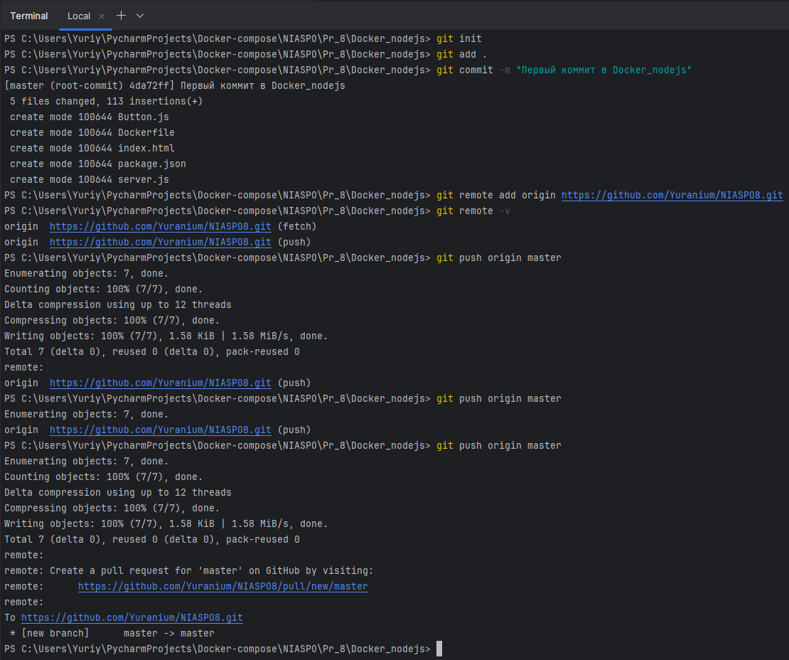

Рисунок 8.26 – Инициализация git репозитория для загрузки на cloud-хостинг Docker_nodejs

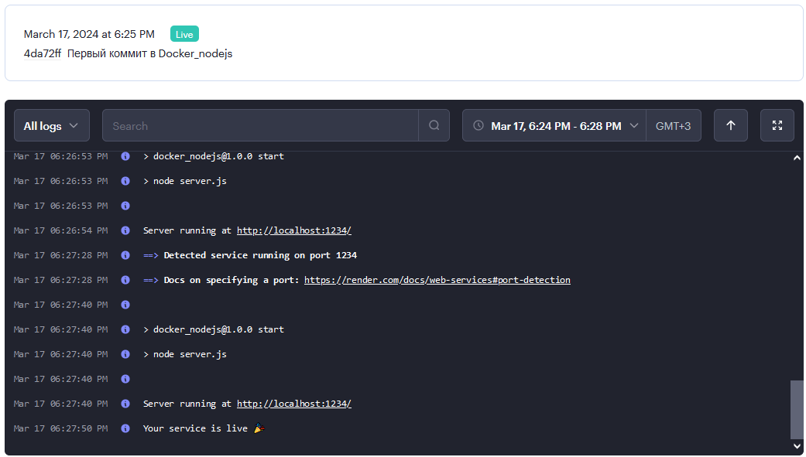

Рисунок 8.27 – Резульат развёртывания на cloud-сервере

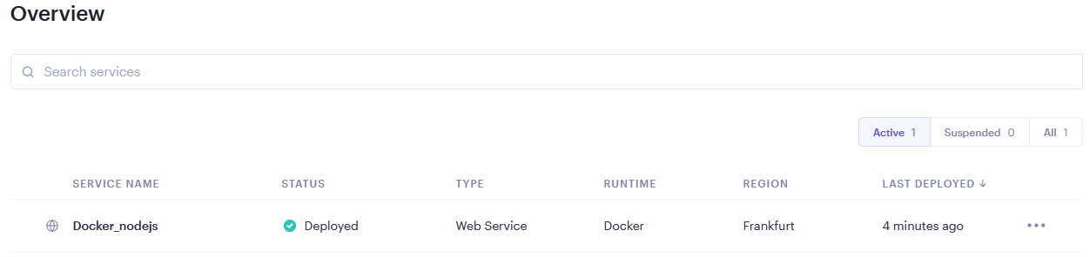

Рисунок 8.28 – Результат развёртки контейнера Docker_nodejs на cloud-хостинге, часть 1

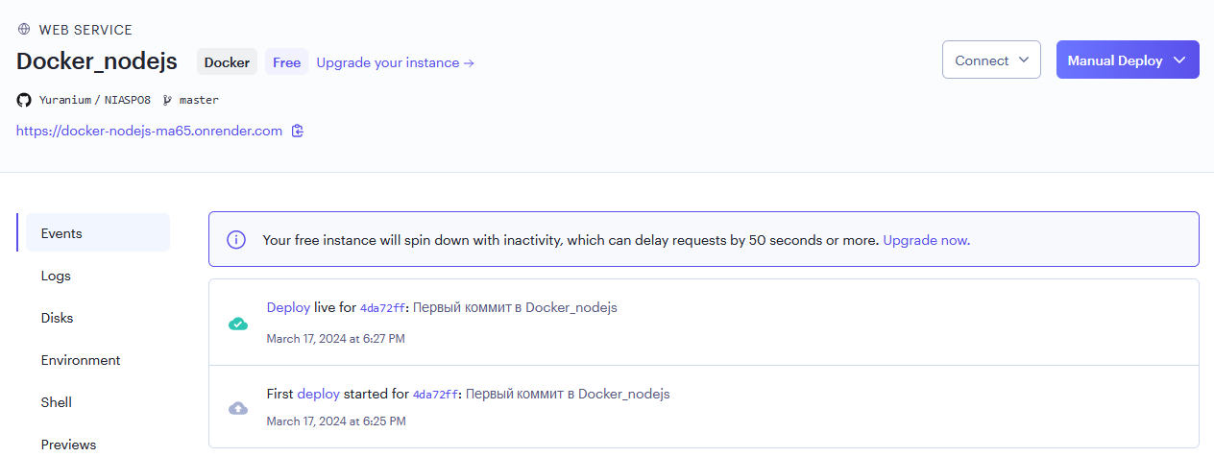

Рисунок 8.29 – Результат развёртки контейнера Docker_nodejs на cloud-хостинге, часть 2

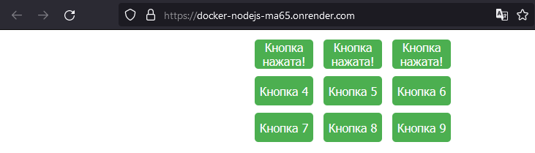

Рисунок 8.30 – Работа собственного сервиса с помощью cloud-сервера

Вывод

В ходе выполнения работы были получены навыки развёртывания собственных контейнеров на облачных платформах. В частности, с помощью сервиса Render.

# **ПРАКТИЧЕСКАЯ РАБОТА №9**

Цель работы

Получить навыки создания сетевого соединения и передачи данных между docker-контейнерами посредством localhost.

Задание на практическую работу

Создать два докер-контейнера, которые будут одновременно "слушать" localhost на разных портах. Пользователь делает запрос к контейнеру №1. Далее контейнер №1 делает запрос к контейнеру №2. Контейнер №2 обработает запрос, передаст результат контейнеру №1. Контейнер №1 передаст результат пользователю. API может быть реализовано на любой технологии. В итоге необходимо настроить систему из нескольких контейнеров, связанных друг с другом.

**Выполнение задания**

Для выполнения поставленной задачи нужно подготовить проект. На Рисунке 9.1 представлена структура проекта. Для того, чтобы создать два контейнера необходимо создать два Dockerfile’а, на основе которых можно будет запустить контейнеры (Рисунок 9.2 и Рисунок 9.3).

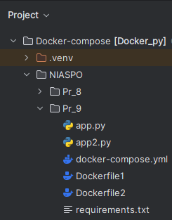

Рисунок 9.1 – Структура проекта

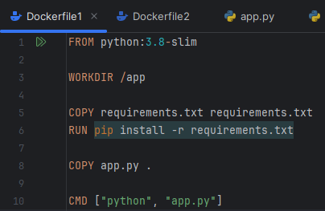

Рисунок 9.2 – Dockerfile для первого контейнера

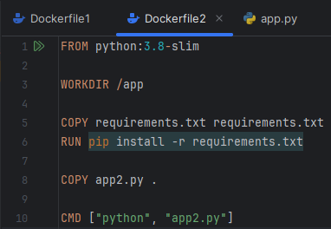

Рисунок 9.3 – Dockerfile для второго контейнера

На Рисунках 9.2, 9.3 представлены Dockerfile’ы. Первая строка указывает на основе какого официального образа будет построен собственный образ. Далее устанавливается рабочая директория проекта, с которой работают остальные команды в Dockerfile’е. Третья командная строка копирует необходимые файлы, в частности файл с зависимостями python проекта в рабочую директорию самого контейнера. Далее при первом запуске контейнера происходит установка всех библиотек (зависимостей) из файла requirements.txt (Рисунок 9.6) в контейнере для работы python. После происходит копирование исполняемого файла в текущую директорию контейнера, и выполнения самого файла командой CMD.

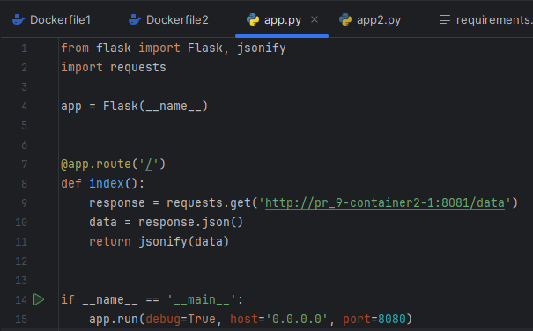

Рисунок 9.4 – веб-приложение, которое слушает запросы на порту 8080

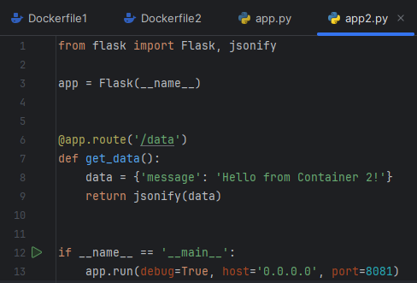

Рисунок 9.5 – веб-приложение, которое слушает запросы на порту 8081

На Рисунках 9.4, 9.5 представлены простые веб-приложения на языке Python с использованием фреймворка Flask. Они служат для создания API, которое будет доступно по определенным маршрутам. Файл app.py представляет собой приложение, которое слушает запросы на порту 8080. Когда к нему поступает запрос на корневой маршрут '/', оно делает запрос к другому контейнеру по адресу http://container2:8081/data, получает ответ и возвращает его в формате JSON. Файл app2.py представляет собой приложение, которое слушает запросы на порту 8081. Когда к н '/data', оно просто возвращает JSON с сообщением "Hello from Container 2!". Таким образом, контейнер №1 (который запускает app.py) делает запрос к контейнеру №2 (запускающему app2.py) для получения данных, а затем передает их пользователю.

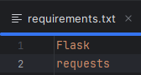

Рисунок 9.6 – Текстовый файл, содержащий зависимости написанного python кода

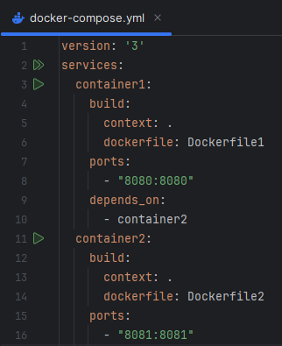

Рисунок 9.7 – файл docker-compose для организации работы связки из двух docker контейнеров

На Рисунке 9.7 можно заметить конфигурацию каждого сервиса в файле docker-compose.yml, в частности то, на каких образах основывается сервис и с помощью каких Dockerfile’ов составлять собственный образ. У container1 есть зависимость от container2, это логично, т. к. он не может отправлять данные на порт пользователя без обработки информации через container2, ведь это он отвечает container1, который потом пересылает запрос пользователю.

Далее, на Рисунке 9.8 сборка данного проекта, включая скачивание официальных образов для контейнеров, выполнение команд из Dockerfile.

На Рисунке 9.9 происходит развёртывание проекта, т.е. запуск контейнеров, с прослушиванием указанных в docker-compose портов.

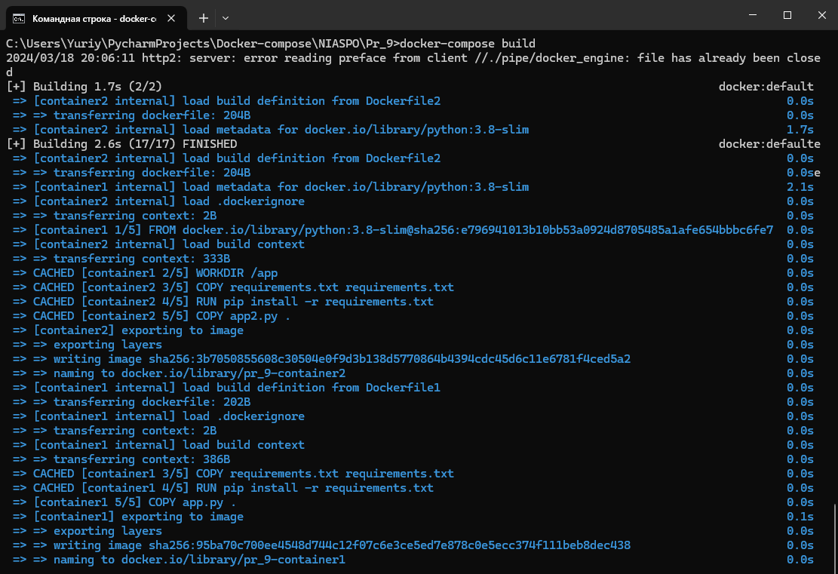

Рисунок 9.8 – Сборка данного проекта на основе Dockerfile’ов

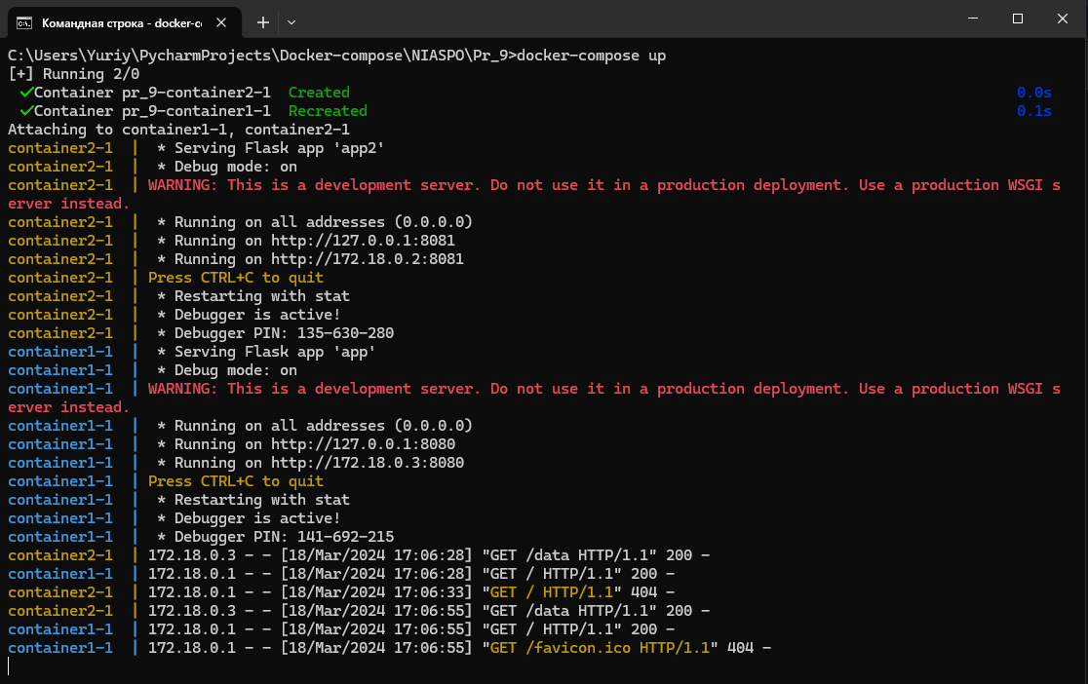

Рисунок 9.9 – Развертывание данного проекта

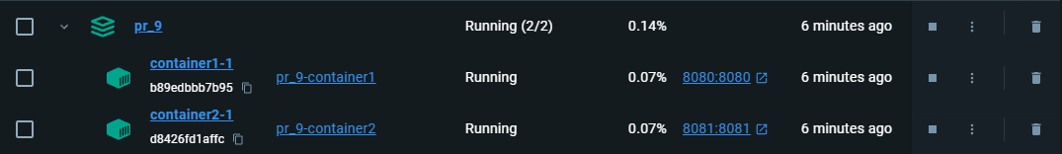

Рисунок 9.10 – Отображение корректности запуска контейнеров

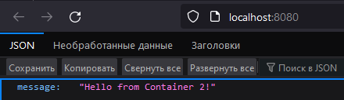

Рисунок 9.11 – Отображение информации, пришедшей со второго контейнера

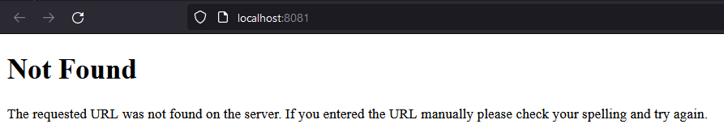

Рисунок 9.12 – Попытка пользователя сразу перейти на порт localhost:8081, который слушает второй контейнер

На Рисунке 9.11 показан результат открытия localhost:8080, т. к. пользователь отправляет запрос на container1, он перенаправляет запрос на container2, который уже отправляет сообщение “Hello from Container 2!” обратно container1, который уже отображает его пользователю. Если попробовать перейти на localhost:8081 напрямую (Рисунок 9.12), то открыть его не получится, т.к. container2 прослушивает только порт container1 с портом localhost:8080, а не остальные, поэтому появится ошибка. На Рисунке 9.13 графически изображена данная схема взаимодействия пользователя и контейнеров.

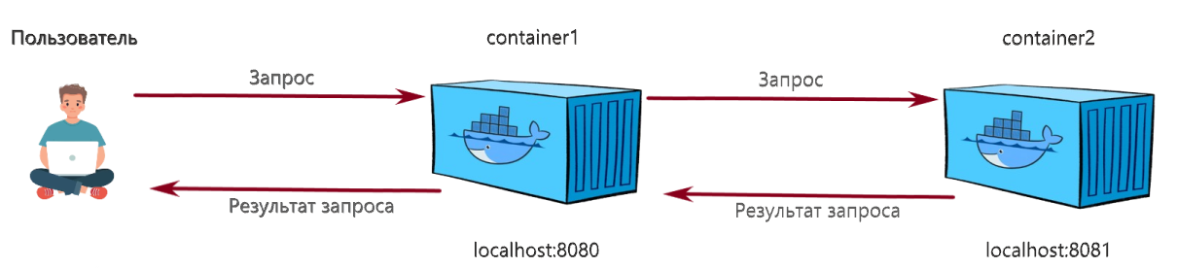

Рисунок 9.13 – Визуальное представление описанного выше сервиса

Вывод

В ходе выполнения данной работы были получены навыки межконтейнерного взаимодействия с localhost. Я научился отправлять и получать данные с помощью системы из нескольких контейнеров.

# **ПРАКТИЧЕСКАЯ РАБОТА №10**

Цель работы

Научиться настраивать кластер K8s и настроить оркестрацию докер контейнеров с использованием K8s.

Задание на практическую работу

Развернуть кластер Kubernetes. Создать несколько докер- контейнеров. Можно взять, например, созданные контейнеры в предыдущих работах (например, где контейнеры передавали друг-другу данные) или любые другие контейнеры из других работ. Можно создать и новые контейнеры. Запустить докер-контейнеры внутри кластера Kubernetes.

**Выполнение задания**

В ходе выполнения данной работы нужно понять основной принцип работы Kubernetes для оркестрации контейнеров Docker. Kubernetes представляет довольно мощные инструменты для поддержания работоспособности довольно крупных приложений, ведь он может самостоятельно повышать мощность отдельных участков приложения, где приходится основная нагрузка, это только одно из множества достоинств Kubernetes.

В данной работе необходимо написать так называемый манифест, похожий на конфигурационный файл, в котором прописана основная информация о том, как должна работать система (приложение). На Рисунке 10.1 показано, что в приложении Docker Desktop уже есть возможность включить функции и возможности Kubernetes. На Рисунках с 10.2–10.3 показан сам конфигурационный файл манифест. На Рисунках 10.4–10.5 показ запуск приложения из нескольких контейнеров и успешная работа данного приложения на Рисунке 10.6.

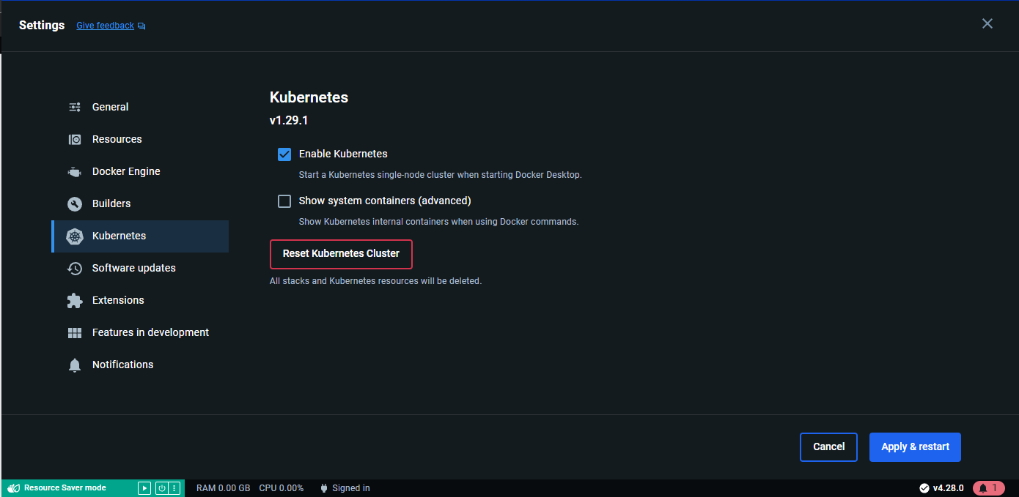

Рисунок 10.1 – Запуск Kubernetes из приложения Docker Desktop

Docker Desktop предоставляет удобную среду для работы с Kubernetes на локальной машине, включая в себя сервер и клиент Kubernetes, а также интеграцию с Docker CLI. Сервер Kubernetes работает локально внутри экземпляра Docker, является неконфигурируемым и представляет собой одноузловой кластер. Он запускается внутри Docker контейнера на моей локальной системе и предназначен только для локальных тестов. Включение Kubernetes позволяет развертывать мои или чьи-либо ещё рабочие нагрузки параллельно на Kubernetes, Swarm и как отдельные контейнеры. Включение или выключение сервера Kubernetes не влияет на другие рабочие нагрузки.

Docker Desktop упрощает работу с Kubernetes, предоставляя полностью сертифицированный кластер Kubernetes и управляя всеми компонентами за вас. Это делает его неплохим выбором для разработчиков, желающих экспериментировать с Kubernetes на локальной машине.

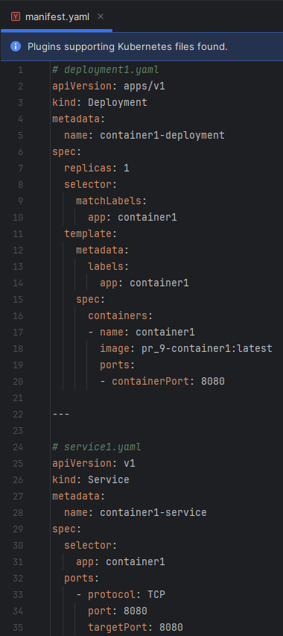

Рисунок 10.2 – Файл-манифест для конфигурации Kubernetes кластера, часть 1

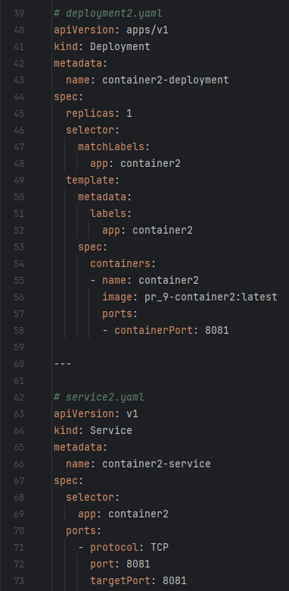

Рисунок 10.3 – Файл-манифест для конфигурации Kubernetes кластера, часть 2

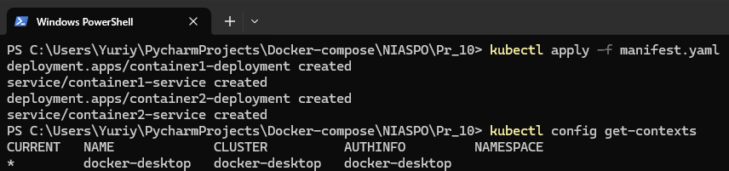

Рисунок 10.4 – Добавление контейнеров в кластер и запуск их в нём

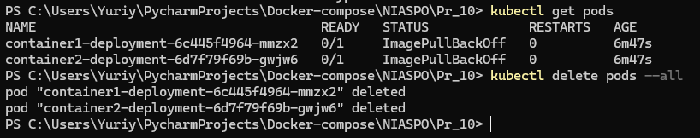

Рисунок 10.5 – Вывод всех подов в кластере и их последующее удаление



Рисунок 10.6 – Показ работоспособности контейнеров внутри кластера K8s

Вывод

В ходе выполнение данной работы были получены навыки работы с Kubernetes – контейнерной системой оркестрации для развёртывания программного обеспечения, масштабирования и управления.

# **СПИСОК ИСПОЛЬЗОВАННЫХ ИСТОЧНИКОВ**

1. Redis Documentation. — Текст: электронный // Redis: [сайт]. — URL: https://redis.io/docs/install/install-stack/docker/ (дата обращения: 18.02.2024).
2. Инструкции для UNIX систем. — Текст: электронный // ishosting: [сайт]. — URL: https://clck.ru/392WhE (дата обращения: 24.02.2024).
3. Documentation Overview. — Текст: электронный // Curl://: [сайт]. — URL: https://curl.se/docs/ (дата обращения: 01.03.2024).
4. OpenSSH for Windows overview. — Текст: электронный // Microsoft Learn: [сайт]. — URL: https://learn.microsoft.com/en-us/windows-server/administration/openssh/openssh_overview (дата обращения: 04.03.2024).
5. Docker Registry. — Текст: электронный // Docker Docs: [сайт]. — URL: https://docs.docker.com/registry/ (дата обращения: 08.03.2024).
6. Руководство по Docker Compose для начинающих. — Текст: электронный /Habr: [сайт]. — URL: https://habr.com/ru/companies/ruvds/articles/450312/(дата обращения: 12.03.2024).
7. Docker + Docker Compose – запуск контейнеров для веб-разработки. — Текст: электронный // atlogex: [сайт]. — URL: https://atlogex.com/docker-start/ (дата обращения: 16.03.2024).
8. Docker on Render. — Текст: электронный // Render: [сайт]. — URL: https://docs.render.com/docker (дата обращения: 17.03.2024).
9. Обзор сетевых возможностей Docker. — Текст: электронный // Docker Docs: [сайт]. — URL: https://docs.docker.com/network/ (дата обращения: 18.03.2024).
10. Официальная документация Kubernetes. — Текст: электронный // Kubernetes: [сайт]. — URL: https://kubernetes.io/docs/home// (дата обращения: 19.03.2024).